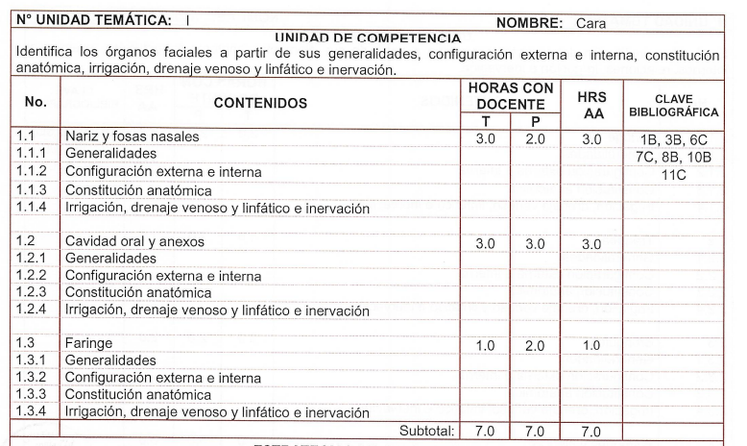

* 1. **Nariz y fosas nasales**

La nariz constituye la porción inicial del aparato respiratorio y cumple funciones esenciales en la respiración, olfacción, filtración, humidificación y calentamiento del aire inspirado. Anatómicamente, se divide en una porción externa y una porción interna, esta última representada por las fosas nasales, las cuales se comunican posteriormente con la nasofaringe a través de las coanas (Standring, 2021).

**1.1.1 Generalidades**

La **nariz** es el órgano inicial del **sistema respiratorio** y del **sistema olfatorio**. Su función principal es permitir el paso del aire inspirado y acondicionarlo mediante **filtración, humidificación y calentamiento**, además de participar en la **olfacción** y en la **resonancia de la voz**. Anatómicamente, la nariz se divide en una **porción externa** y una **porción interna**, esta última constituida por las **fosas nasales**, que conducen el aire hacia la nasofaringe (Standring, 2021).

Las **fosas nasales** son dos cavidades separadas por el tabique nasal y recubiertas por mucosa especializada, que incluye una región respiratoria y una región olfatoria. Esta organización estructural permite la adecuada protección de las vías respiratorias inferiores y la percepción de los olores (Moore et al., 2023).

**Ubicación**

La nariz se localiza en la **parte media del rostro**, por delante de la cavidad oral y por debajo de la frente. Superiormente se relaciona con el hueso frontal, inferiormente con el labio superior y lateralmente con las mejillas. Posteriormente, las fosas nasales se comunican con la **nasofaringe** a través de las **coanas**, estableciendo la continuidad entre el exterior y las vías respiratorias superiores (Standring, 2021).

Desde el punto de vista anatómico interno, las fosas nasales ocupan la **porción anterior de la cavidad nasal**, situándose entre el vestíbulo nasal y la nasofaringe. Esta posición estratégica permite que el aire inspirado sea modificado antes de alcanzar estructuras respiratorias más profundas, como la laringe, la tráquea y los pulmones (Moore et al., 2023).

**1.1.2 Configuración externa e interna**

**A) Configuración externa (nariz externa)**

**Relieves anatómicos:**

* **Raíz** (nasion), **dorso**, **punta** (ápice), **alas** y **narinas** (orificios anteriores).
* **Armazón osteocartilaginoso:** huesos nasales y procesos frontales del maxilar (porción rígida) + cartílagos lateral superior, alar mayor (cruras medial y lateral) y alares menores; unidos por tejido fibroelástico.

**Vestíbulo nasal.**

* Segmento más anterior tapizado por **epitelio escamoso queratinizado** con **vibrisas** (pelos) y glándulas sebáceas; transición a mucosa respiratoria en el **limen nasi**.

**B) Configuración interna (fosas nasales)**

**Límites de cada fosa:**

* **Techo:** en tres porciones (frontonasal, etmoidal con lámina cribosa, y esfenoidal).
* **Piso:** paladar duro (procesos palatinos del maxilar y lámina horizontal del palatino).
* **Pared medial (tabique):** lámina perpendicular del etmoides + vómer + cartílago del tabique.
* **Pared lateral:** **cornetes** (superior y medio del etmoides; inferior independiente) que forman **meatos**.

**Meatos y drenajes (mapeo esencial):**

* **Meato superior:** drenan **celdillas etmoidales posteriores**.
* **Receso esfenoetmoidal (por encima del cornete superior):** drena el **seno esfenoidal**.
* **Meato medio:** región clave con el **complejo osteomeatal**:
  + **Hiato semilunar** (entre proceso uncinado y bula etmoidal).
  + **Infundíbulo etmoidal**: suele recibir **seno frontal** (a través del conducto frontonasal), **celdillas etmoidales anteriores** y **seno maxilar** (ostio elevado respecto al piso sinusal).
* **Meato inferior:** desemboca el **conducto nasolagrimal** (válvula de Hasner).
* **Meato común:** espacio adyacente al tabique por donde discurre el aire hacia coanas.

**Comunicación posterior:**  
Las **coanas** (límites: vómer medial, alas del esfenoides superiormente/lateral, lámina horizontal del palatino inferior) abren a la **nasofaringe**.

**Relieves importantes de la pared lateral:**

* **Bula etmoidal**, **proceso uncinado**, **agger nasi** (celdilla anterior que puede estrechar el infundíbulo).
* Estos relieves conforman el **complejo osteomeatal**, zona crítica en la patogénesis de **sinusitis**.

**Correlaciones clínicas puntuales:**

* **Sinusitis maxilar**: dolor dental y malar (ostio alto) • **Sinusitis frontal**: dolor supraorbitario • **Etmoidal**: dolor entre ojos • **Esfenoidal**: dolor vértex/occipital; proximidad a seno cavernoso e hipófisis.

**1.1.3 Constitución anatómica**

**Configuración externa**

La **configuración externa de la nariz** corresponde a la porción visible del órgano y está formada por un armazón **osteocartilaginoso** recubierto por piel. Su esqueleto óseo incluye principalmente los **huesos nasales**, la porción nasal del **hueso frontal** y las apófisis frontales de los **maxilares**. El componente cartilaginoso está constituido por los **cartílagos nasales**, que aportan flexibilidad y mantienen la forma y permeabilidad de las **narinas**, las cuales representan las aberturas externas de las fosas nasales (Moore et al., 2023).

Desde el punto de vista funcional, la nariz externa dirige el flujo de aire hacia el interior de las fosas nasales y contribuye a la **resonancia de la voz**, además de participar en la protección inicial del aparato respiratorio (Standring, 2021).

**Configuración interna**

La **configuración interna de la nariz** está representada por las **fosas nasales**, dos cavidades alargadas separadas por el **tabique nasal**, formado por el cartílago del tabique, el vómer y la lámina perpendicular del etmoides. Cada fosa nasal se extiende desde las narinas hasta las **coanas**, que comunican con la nasofaringe (Standring, 2021).

Internamente, las fosas nasales se dividen en dos regiones:

* **Vestíbulo nasal**, recubierto por piel con vibrisas, glándulas sebáceas y sudoríparas, cuya función es la filtración de partículas de mayor tamaño.
* **Cavidad nasal propiamente dicha**, tapizada por mucosa respiratoria y, en su porción superior, por **mucosa olfatoria** especializada en la percepción de los olores.

En las paredes laterales de las fosas nasales se encuentran los **cornetes nasales** (superior, medio e inferior), que aumentan la superficie de contacto entre el aire y la mucosa, favoreciendo la **humidificación, calentamiento y limpieza del aire inspirado** antes de su paso a las vías respiratorias inferiores (Moore et al., 2023).

**Importancia anatómica y funcional**

La disposición anatómica externa e interna de la nariz permite una adecuada adaptación del aire inspirado y protege las vías respiratorias profundas. Asimismo, la región olfatoria ubicada en la parte superior de las fosas nasales posibilita la función sensorial del olfato, estrechamente vinculada al sistema nervioso central (Standring, 2021).

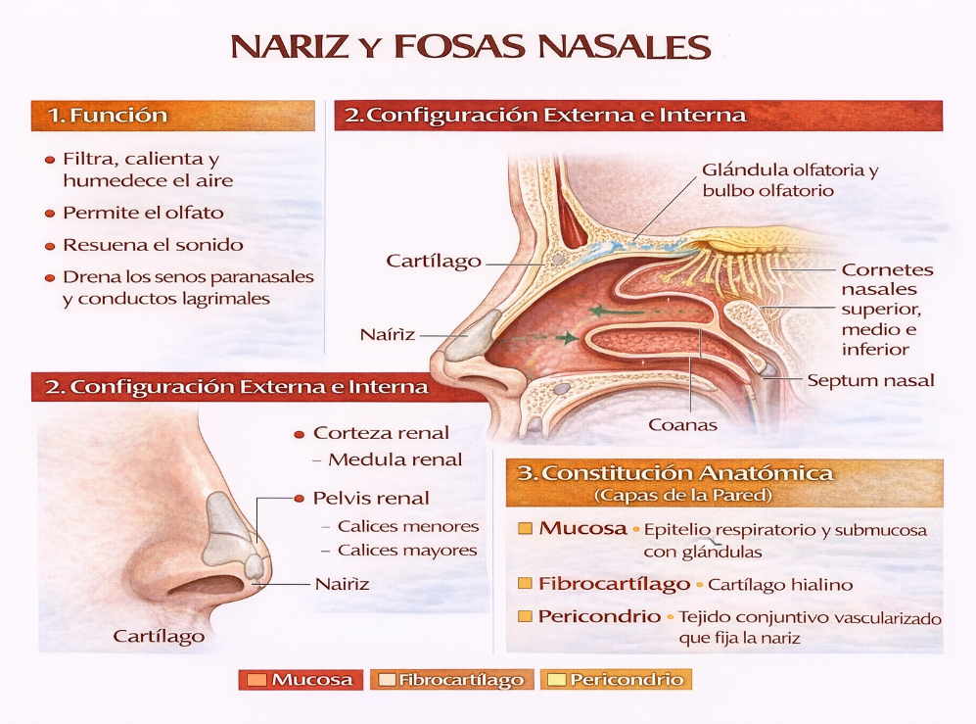

**1.1.4 Irrigación, drenaje venoso y linfático e inervación**

La nariz y las fosas nasales poseen una **vascularización e inervación abundantes**, indispensables para el acondicionamiento del aire inspirado, la función olfatoria y la defensa del aparato respiratorio. Asimismo, su drenaje venoso y linfático contribuye al equilibrio tisular y a la respuesta inmunológica local (Standring, 2021).

**Irrigación arterial**

La **irrigación arterial de la nariz y las fosas nasales** proviene principalmente de ramas de las arterias **carótida externa** y **carótida interna**. Entre las ramas más importantes se encuentran la **arteria facial**, la **arteria maxilar** y la **arteria oftálmica**. En la porción anteroinferior del tabique nasal se localiza el **plexo de Kiesselbach** (o área de Little), una zona ricamente vascularizada donde confluyen varias de estas arterias y que constituye un sitio frecuente de epistaxis (Moore et al., 2023).

Esta extensa red vascular permite el **calentamiento del aire inspirado** y el adecuado aporte de oxígeno a la mucosa nasal, favoreciendo su función respiratoria (Standring, 2021).

**Drenaje venoso**

El **drenaje venoso** de la nariz y las fosas nasales se realiza a través de un plexo venoso submucoso que drena principalmente hacia las **venas facial y oftálmica**, y posteriormente hacia la **vena yugular interna**. Esta red venosa facilita el intercambio térmico del aire inspirado y actúa como un reservorio sanguíneo que regula el flujo aéreo nasal (Moore et al., 2023).

**Drenaje linfático**

El **drenaje linfático nasal** se dirige hacia los **ganglios linfáticos submandibulares, submentonianos y retrofaríngeos**, dependiendo de la región de la cavidad nasal. Este sistema desempeña un papel fundamental en la **defensa inmunológica**, ya que permite el transporte de antígenos y células inmunitarias provenientes de la mucosa nasal (Standring, 2021).

**Inervación**

La **inervación de la nariz y las fosas nasales** es proporcionada por fibras sensitivas, autónomas y olfatorias. La sensibilidad general está mediada principalmente por ramas del **nervio trigémino (V par craneal)**, a través de sus divisiones oftálmica y maxilar. La **inervación olfatoria** depende del **nervio olfatorio (I par craneal)**, cuyos receptores se localizan en la mucosa olfatoria del techo de las fosas nasales (Moore et al., 2023).

La inervación autónoma, simpática y parasimpática, regula la secreción glandular y el calibre vascular de la mucosa nasal, contribuyendo al adecuado acondicionamiento del aire inspirado (Standring, 2021).

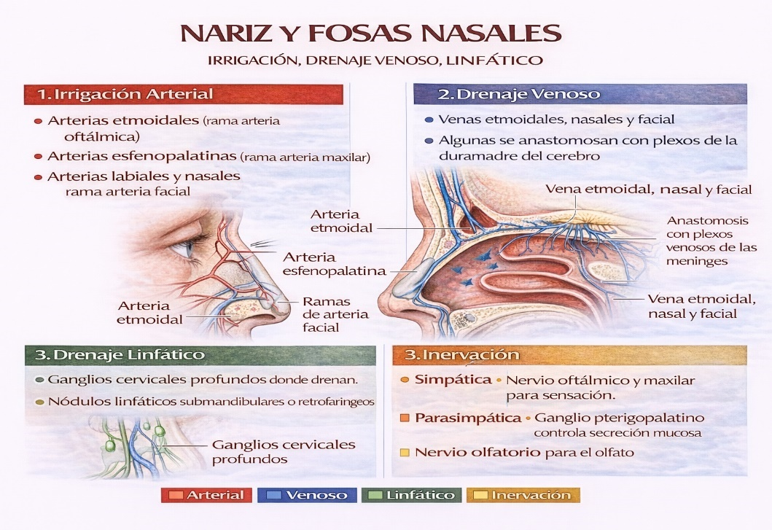

**Referencias (APA 7.0)**

Moore, K. L., Dalley, A. F., & Agur, A. M. R. (2023). *Anatomía con orientación clínica* (9.ª ed.). Wolters Kluwer.

Standring, S. (Ed.). (2021). *Gray: Anatomía. Bases anatómicas de la práctica clínica* (42.ª ed.). Elsevier.

**1.2 Cavidad oral y anexos**

La **cavidad oral** constituye la porción inicial del **aparato digestivo** y participa también en funciones del **sistema respiratorio**, el **lenguaje** y la **expresión facial**. Su organización anatómica permite la **ingestión, masticación, insalivación y deglución** de los alimentos, así como la percepción del gusto. Asociados a la cavidad oral se encuentran diversos **anexos**, como los dientes, la lengua y las glándulas salivales, que cumplen funciones esenciales para el procesamiento inicial del alimento (Standring, 2021).

**Cavidad oral**

La cavidad oral se extiende desde la **hendidura bucal** hasta el **istmo de las fauces**, donde se continúa con la orofaringe. Anatómicamente se divide en dos regiones:

* **Vestíbulo oral**, espacio comprendido entre los labios y mejillas externamente, y los dientes y encías internamente.
* **Cavidad oral propiamente dicha**, situada medialmente a los arcos dentarios, limitada superiormente por el **paladar duro y blando** e inferiormente por el **piso de la boca**, ocupado en gran parte por la lengua (Moore et al., 2023).

La mucosa oral que recubre estas estructuras es resistente a la fricción y está adaptada a las funciones mecánicas y sensoriales de la cavidad.

**Anexos de la cavidad oral**

**Dientes**

Los **dientes** son estructuras calcificadas implantadas en los alveolos del maxilar y la mandíbula. Su función principal es la **masticación**, mediante el corte, desgarro y trituración de los alimentos. Anatómicamente se dividen en corona, cuello y raíz, y su disposición en la arcada dental facilita el procesamiento mecánico del bolo alimenticio (Standring, 2021).

**Lengua**

La **lengua** es un órgano muscular móvil que ocupa el piso de la cavidad oral. Participa en la **manipulación del alimento**, la **deglución**, la **articulación del lenguaje** y la **percepción del gusto**. Su superficie dorsal presenta papilas linguales, algunas de las cuales contienen botones gustativos especializados en la detección de estímulos químicos (Moore et al., 2023).

**Glándulas salivales**

Las **glándulas salivales** mayores (parótida, submandibular y sublingual) y menores secretan **saliva**, un líquido esencial para la lubricación del alimento, el inicio de la digestión de carbohidratos y la protección de la mucosa oral. La saliva facilita la formación del bolo alimenticio y contribuye al mantenimiento de la higiene bucal (Standring, 2021).

**Importancia funcional**

La cavidad oral y sus anexos actúan de manera integrada para asegurar el inicio eficiente del proceso digestivo y para proteger las estructuras profundas del tracto digestivo y respiratorio. Alteraciones en cualquiera de estos componentes pueden afectar la nutrición, el habla y la salud general del individuo (Moore et al., 2023).

**1.2.1 Generalidades**

La **cavidad oral** cumple funciones fundamentales tanto en el **aparato digestivo** como en otros sistemas. Su función principal es iniciar el **proceso digestivo**, permitiendo la **ingestión, masticación e insalivación** de los alimentos, lo que facilita la formación del bolo alimenticio para su posterior deglución. Este proceso mecánico y químico inicial es esencial para una digestión eficiente (Standring, 2021).

Además, la cavidad oral participa en la **fonación y articulación del lenguaje**, ya que estructuras como la lengua, los labios y el paladar intervienen en la producción de sonidos. Asimismo, desempeña un papel sensorial importante mediante la **percepción del gusto**, función mediada por los botones gustativos localizados principalmente en la lengua. También contribuye a la **respiración**, al permitir el paso del aire hacia la orofaringe cuando la respiración nasal es insuficiente (Moore et al., 2023).

Los **anexos de la cavidad oral** refuerzan estas funciones:

* Los **dientes** permiten la trituración y fragmentación de los alimentos.
* La **lengua** manipula el bolo alimenticio, participa en la deglución y en el gusto.
* Las **glándulas salivales** producen saliva, la cual lubrica el alimento, inicia la digestión de carbohidratos y protege la mucosa oral (Standring, 2021).

**Características**

Desde el punto de vista anatómico y funcional, la cavidad oral presenta diversas **características distintivas**:

* Está revestida por una **mucosa oral resistente**, adaptada a la fricción constante producida durante la masticación.
* Posee una **estructura flexible y móvil**, especialmente gracias a la lengua y los labios, lo que permite una amplia variedad de movimientos coordinados.
* Presenta una **abundante irrigación e inervación**, necesarias para la sensibilidad, la secreción salival y el control motor fino.
* Sus estructuras están organizadas para permitir la **protección de las vías digestivas y respiratorias**, evitando la aspiración de alimentos durante la deglución (Moore et al., 2023).

En conjunto, estas características permiten que la cavidad oral funcione como una región de transición altamente especializada, integrando procesos digestivos, respiratorios, sensoriales y comunicativos (Standring, 2021).

**1.2.2 Configuración externa e interna**

**Configuración externa**

La **configuración externa de la cavidad oral** comprende las estructuras visibles que delimitan la abertura bucal y participan activamente en funciones como la masticación, la fonación y la expresión facial. Entre estas estructuras se incluyen principalmente los **labios** y las **mejillas**.

Los **labios** están formados por músculo estriado, tejido conectivo y piel externamente, y por mucosa oral internamente. Actúan como un esfínter que regula la entrada de alimentos, participa en la articulación del lenguaje y contribuye a la sensibilidad táctil. Las **mejillas**, por su parte, constituyen las paredes laterales de la cavidad oral y están formadas principalmente por el músculo buccinador, el cual ayuda a mantener el alimento entre los dientes durante la masticación (Standring, 2021).

Desde el punto de vista funcional, estas estructuras externas permiten el control del bolo alimenticio y facilitan la coordinación de los movimientos orales necesarios para la digestión inicial y el habla (Moore et al., 2023).

**Configuración interna**

La **configuración interna de la cavidad oral** se extiende desde la abertura bucal hasta el **istmo de las fauces**, donde se continúa con la orofaringe. Anatómicamente, la cavidad oral se divide en dos regiones bien definidas:

* **Vestíbulo oral**: espacio comprendido entre los labios y mejillas externamente, y los dientes y encías internamente. Esta región actúa como un área de transición y facilita la manipulación inicial de los alimentos.
* **Cavidad oral propiamente dicha**: situada medialmente a los arcos dentarios, está limitada superiormente por el **paladar duro y blando**, inferiormente por el **piso de la boca** y posteriormente por el istmo de las fauces (Moore et al., 2023).

El **paladar duro**, de estructura ósea, separa la cavidad oral de la cavidad nasal y proporciona una superficie rígida contra la cual la lengua puede presionar los alimentos durante la masticación. El **paladar blando**, de naturaleza muscular, participa en la deglución al cerrar la comunicación con la nasofaringe. El **piso de la boca** está ocupado en gran parte por la lengua y contiene las aberturas de los conductos de las glándulas salivales submandibulares y sublinguales (Standring, 2021).

**1.2.3 Constitución anatómica**

La **constitución anatómica de la cavidad oral** se refiere a la organización estructural de sus tejidos y capas, las cuales permiten cumplir funciones digestivas, sensoriales, protectoras y comunicativas. La cavidad oral está formada por una combinación de **mucosa especializada, tejido conectivo, musculatura estriada y estructuras óseas**, organizadas de manera funcional y adaptativa (Standring, 2021).

**Mucosa oral**

La **mucosa oral** reviste la totalidad de la cavidad oral y se caracteriza por ser resistente a la fricción y a la acción mecánica de la masticación. Histológicamente está compuesta por un **epitelio plano estratificado**, que puede ser queratinizado o no queratinizado, apoyado sobre una **lámina propia** de tejido conectivo. Esta mucosa se clasifica en:

* **Mucosa masticatoria**, presente en encías y paladar duro, adaptada a fuerzas mecánicas intensas.
* **Mucosa de revestimiento**, localizada en labios, mejillas, piso de la boca y paladar blando, más flexible y elástica.
* **Mucosa especializada**, ubicada principalmente en la lengua, que contiene papilas con botones gustativos responsables de la percepción del gusto (Moore et al., 2023).

**Tejido muscular**

La cavidad oral contiene una importante cantidad de **músculo estriado**, especialmente en la lengua, los labios, las mejillas y el piso de la boca. Estos músculos permiten movimientos voluntarios finos, indispensables para la **masticación, deglución y articulación del lenguaje**. La coordinación muscular asegura la correcta manipulación del bolo alimenticio y la protección de las vías respiratorias (Standring, 2021).

**Estructuras óseas y dentarias**

La cavidad oral se apoya estructuralmente en los **huesos maxilares y la mandíbula**, los cuales proporcionan soporte a los **dientes**. Los dientes son estructuras calcificadas especializadas en el procesamiento mecánico de los alimentos y están formados por esmalte, dentina, cemento y pulpa dental. Su disposición anatómica contribuye a la trituración eficaz del alimento durante la masticación (Moore et al., 2023).

**Glándulas salivales y conductos**

Dentro de la constitución anatómica de la cavidad oral se incluyen las **glándulas salivales mayores y menores**, cuyas secreciones desembocan en la cavidad a través de conductos específicos. La saliva producida facilita la lubricación, la digestión inicial de los carbohidratos y la protección de la mucosa oral frente a agentes patógenos (Standring, 2021).

**Integración anatómica y funcional**

La disposición anatómica de la cavidad oral permite la interacción eficiente entre sus componentes estructurales, asegurando el inicio adecuado del proceso digestivo y la participación en funciones respiratorias y comunicativas. Cualquier alteración en su constitución anatómica puede repercutir en la nutrición, el habla y la salud general del individuo (Moore et al., 2023).

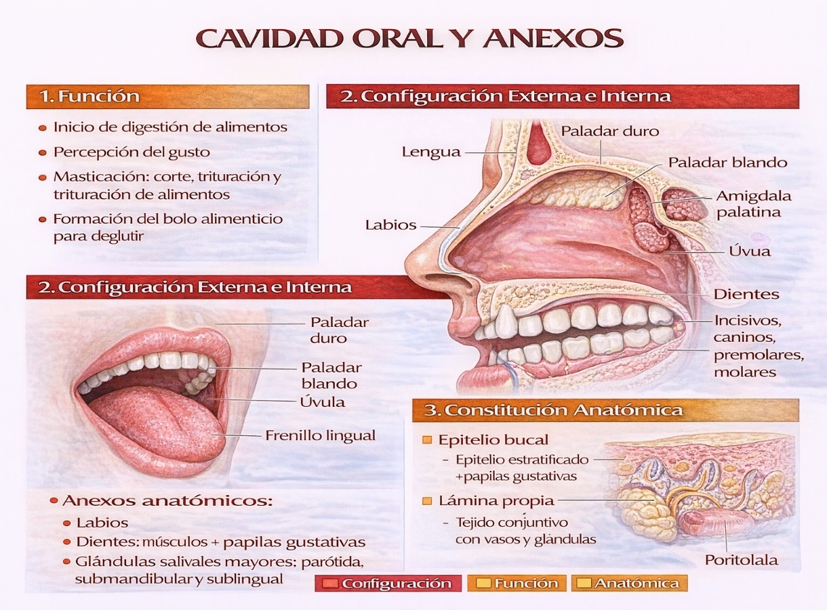

**1.2.4 Irrigación, drenaje venoso y linfático e inervación**

La cavidad oral posee una **vascularización e inervación abundantes**, indispensables para el mantenimiento de sus funciones digestivas, sensoriales y motoras. Estas redes aseguran el aporte de oxígeno y nutrientes, la eliminación de desechos metabólicos y la adecuada sensibilidad y motricidad de las estructuras orales (Standring, 2021).

**Irrigación arterial**

La **irrigación arterial de la cavidad oral** procede principalmente de ramas de la **arteria carótida externa**, en especial de las arterias **facial**, **lingual** y **maxilar**.

* La **arteria lingual** irriga la lengua, el piso de la boca y las glándulas sublinguales.
* La **arteria facial** aporta ramas para los labios, mejillas y encías.
* La **arteria maxilar** contribuye a la irrigación del paladar, los dientes y las encías a través de ramas alveolares y palatinas.

Esta rica vascularización permite una rápida cicatrización de la mucosa oral y favorece la regulación térmica y funcional del tejido durante la masticación y el habla (Moore et al., 2023).

**Drenaje venoso**

El **drenaje venoso de la cavidad oral** se realiza a través de un sistema de venas que acompañan a las arterias correspondientes. La sangre venosa es conducida principalmente hacia la **vena facial** y el **plexo venoso pterigoideo**, los cuales drenan finalmente en la **vena yugular interna**. Este sistema venoso facilita el retorno sanguíneo y contribuye al control del volumen vascular en los tejidos orales (Standring, 2021).

**Drenaje linfático**

El **drenaje linfático de la cavidad oral** es fundamental para la defensa inmunológica y el equilibrio tisular. La linfa procedente de los labios, mejillas, encías, piso de la boca y lengua drena hacia los **ganglios linfáticos submentonianos, submandibulares y cervicales profundos**, dependiendo de la región específica. Este sistema permite el transporte de antígenos y células inmunitarias, desempeñando un papel clave en la respuesta frente a infecciones locales (Moore et al., 2023).

**Inervación**

La **inervación de la cavidad oral** incluye componentes sensitivos, motores y autónomos. La sensibilidad general está mediada principalmente por ramas del **nervio trigémino (V par craneal)**, a través de sus divisiones maxilar y mandibular. La **inervación motora** de los músculos de la lengua es proporcionada por el **nervio hipogloso (XII par craneal)**, mientras que la inervación del gusto depende de varios nervios craneales, entre ellos el **nervio facial (VII)** y el **nervio glosofaríngeo (IX)**.

La inervación autónoma regula la secreción de las glándulas salivales y el calibre vascular de la mucosa oral, garantizando un entorno adecuado para la función digestiva inicial (Standring, 2021).

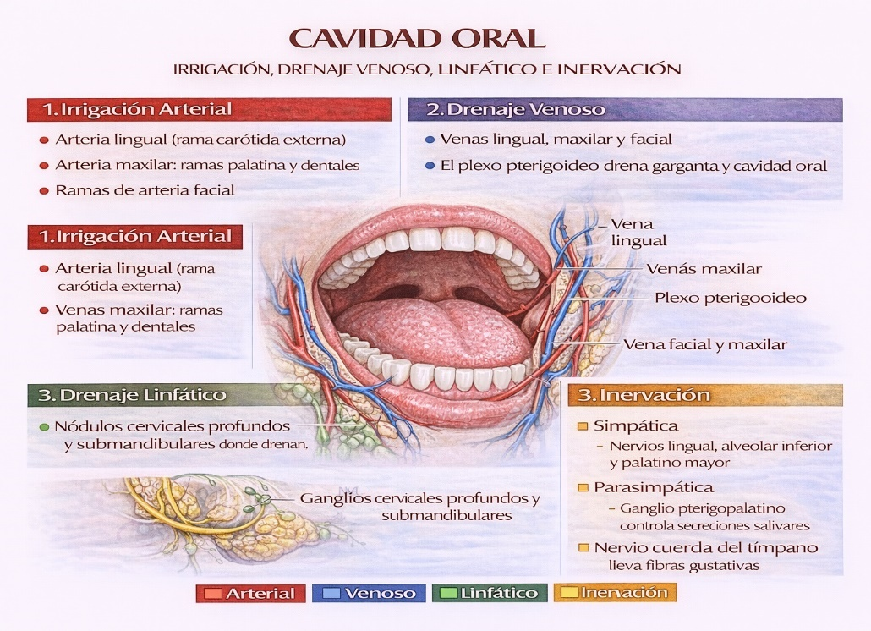

**Referencias (APA 7ª edición)**

* Guyton, A. C., & Hall, J. E. (2021). *Tratado de fisiología médica* (14.a ed.). Elsevier.
* Kumar, V., Abbas, A. K., & Aster, J. C. (2020). *Robbins y Cotran. Patología estructural y funcional* (10.a ed.). Elsevier.
* Moore, K. L., Dalley, A. F., & Agur, A. M. R. (2018). *Anatomía con orientación clínica* (8.a ed.). Wolters Kluwer.
* Standring, S. (2021). *Gray’s Anatomy: The Anatomical Basis of Clinical Practice* (42nd ed.). Elsevier.

**1.3 Faringe**

La **faringe** es un **conducto musculomembranoso** impar y mediano que forma parte tanto del **sistema respiratorio** como del **sistema digestivo**. Su función principal es servir como una **vía común de paso** para el aire, que se dirige hacia la laringe, y para los alimentos y líquidos, que se conducen hacia el esófago. Además, participa de manera importante en la **deglución**, la **fonación** y la **defensa inmunológica**, gracias a la presencia de tejido linfoide asociado (Standring, 2021).

Desde el punto de vista funcional, la faringe actúa como una estructura dinámica que coordina movimientos complejos para permitir el tránsito seguro del bolo alimenticio sin interferir con la respiración, lo que es esencial para la supervivencia (Moore et al., 2023).

La **faringe** es un conducto musculomembranoso cuya **longitud promedio en el adulto** es de aproximadamente **12 a 14 cm**, aunque puede variar según la edad, el sexo y las características anatómicas individuales. Su diámetro no es uniforme, ya que cambia en función de la región faríngea y del estado funcional, como la respiración o la deglución (Standring, 2021).

Desde el punto de vista regional, la **nasofaringe** presenta un calibre relativamente amplio y estable, adaptado principalmente al paso del aire. La **orofaringe** posee un diámetro mayor y variable, debido a su función compartida entre la respiración y la digestión. En contraste, la **laringofaringe** es más estrecha y se continúa inferiormente con el esófago, lo que facilita la conducción dirigida del bolo alimenticio durante la deglución (Moore et al., 2023).

En la infancia, la faringe es proporcionalmente más corta y estrecha, y su tamaño aumenta progresivamente hasta alcanzar las dimensiones adultas. Estas variaciones anatómicas tienen relevancia clínica, especialmente en procedimientos de intubación, exploración endoscópica y en la evaluación de trastornos respiratorios y deglutorios (Standring, 2021).

**1.3.1 Generalidades**

La faringe se extiende desde la **base del cráneo** hasta el **borde inferior del cartílago cricoides**, a nivel aproximado de la **sexta vértebra cervical**, donde continúa con el esófago. Se localiza **posteriormente a las cavidades nasal y oral** y **con anterioridad a la columna cervical**, estableciendo relaciones anatómicas estrechas con la laringe, el oído medio y los grandes vasos del cuello (Standring, 2021).

Anatómicamente, la faringe se divide en **tres porciones**: **nasofaringe**, **orofaringe** y **laringofaringe**, cada una con características estructurales y funcionales específicas. La nasofaringe se relaciona principalmente con la respiración; la orofaringe participa tanto en la respiración como en la digestión; y la laringofaringe dirige los alimentos hacia el esófago y el aire hacia la laringe (Moore et al., 2023).

Como generalidad importante, la faringe contiene abundante **tejido linfoide**, que forma parte del **anillo linfático de Waldeyer**, el cual desempeña un papel clave en la defensa inmunológica frente a agentes patógenos que ingresan por vía aérea o digestiva. Asimismo, su pared presenta una musculatura estriada voluntaria que permite el control consciente del inicio de la deglución y contribuye a la modulación de la voz (Standring, 2021).

**1.3.2 Configuración externa e interna**

**Configuración externa**

La **configuración externa de la faringe** corresponde a sus **relaciones anatómicas** y a su disposición como un conducto musculomembranoso situado en la región cervical profunda. Externamente, la faringe se extiende desde la **base del cráneo** hasta el **borde inferior del cartílago cricoides**, a nivel de la sexta vértebra cervical, donde se continúa con el esófago (Standring, 2021).

Anteriormente, la faringe se relaciona con las **cavidades nasal y oral** y con la **laringe**; posteriormente, con la **columna vertebral cervical** y la fascia prevertebral; y lateralmente, con los **espacios parafaríngeos**, que contienen vasos y nervios importantes del cuello. Esta disposición externa permite que la faringe actúe como una vía común para el aire y los alimentos, adaptándose dinámicamente durante la respiración, la deglución y la fonación (Moore et al., 2023).

**Configuración interna**

Desde el punto de vista interno, la faringe se organiza en **tres regiones anatómicas**, diferenciadas por su localización, revestimiento mucoso y función:

1. **Nasofaringe**: es la porción superior de la faringe, situada por detrás de las fosas nasales y por encima del paladar blando. Se comunica con la cavidad nasal a través de las coanas y contiene el **orificio faríngeo de la trompa auditiva**, así como tejido linfoide que forma parte del **anillo linfático de Waldeyer**. Su función principal es respiratoria (Standring, 2021).
2. **Orofaringe**: se localiza por detrás de la cavidad oral y se extiende desde el paladar blando hasta el borde superior de la epiglotis. Se comunica con la boca mediante el **istmo de las fauces** y alberga las **amígdalas palatinas**. Esta región participa tanto en la respiración como en la deglución (Moore et al., 2023).
3. **Laringofaringe (hipofaringe)**: es la porción inferior de la faringe, situada por detrás de la laringe, y se extiende hasta el esófago. En sus paredes laterales se encuentran los **recesos piriformes**, que dirigen el bolo alimenticio hacia el esófago durante la deglución, evitando la entrada de alimentos a la vía aérea (Standring, 2021).

**1.3.3 Constitución anatómica**

La **constitución anatómica de la faringe** corresponde a la organización estructural de su pared, diseñada para cumplir funciones respiratorias y digestivas de manera coordinada. Desde el punto de vista histológico y funcional, la pared faríngea está formada por **capas concéntricas** que incluyen una **mucosa**, una **capa fibrosa de sostén**, una **capa muscular estriada** y una **capa externa de tejido conectivo** (Standring, 2021).

**Mucosa**

La **mucosa faríngea** reviste la superficie interna de la faringe y varía según la región. En la **nasofaringe** está constituida por **epitelio respiratorio cilíndrico pseudoestratificado ciliado**, adecuado para el paso del aire. En la **orofaringe** y la **laringofaringe**, la mucosa es de **epitelio plano estratificado no queratinizado**, resistente a la fricción producida durante la deglución. Esta mucosa contiene abundante **tejido linfoide**, que participa en la defensa inmunológica (Moore et al., 2023).

**Capa submucosa (fascia faringobasilar)**

Por debajo de la mucosa se encuentra la **fascia faringobasilar**, una capa fibrosa que proporciona soporte estructural a la faringe y la fija a la base del cráneo. Esta capa es especialmente importante en la nasofaringe, donde sustituye parcialmente a la capa muscular, permitiendo mantener la forma del conducto (Standring, 2021).

**Capa muscular**

La **capa muscular de la faringe** está formada por **músculo estriado** dispuesto en dos planos:

* **Músculos constrictores** (superior, medio e inferior), dispuestos circularmente, cuya contracción secuencial impulsa el bolo alimenticio hacia el esófago durante la deglución.
* **Músculos longitudinales**, orientados verticalmente, que elevan y acortan la faringe durante la deglución y la fonación.

Esta organización muscular permite la coordinación precisa de los movimientos faríngeos necesarios para la respiración, la deglución y la producción de la voz (Moore et al., 2023).

**Capa externa (adventicia)**

La capa más externa de la faringe está formada por **tejido conectivo laxo**, que la relaciona con las estructuras vecinas del cuello, como la laringe, la columna cervical y los grandes vasos. Esta capa facilita la movilidad de la faringe y su adaptación a los cambios de volumen durante sus distintas funciones (Standring, 2021).

**Integración anatómica y funcional**

La disposición anatómica de las capas de la faringe permite una transición segura entre las vías respiratorias y digestivas. La combinación de mucosa especializada, musculatura estriada y tejido linfoide asegura la protección de las vías aéreas, el transporte eficiente del bolo alimenticio y la defensa inmunológica local (Moore et al., 2023).

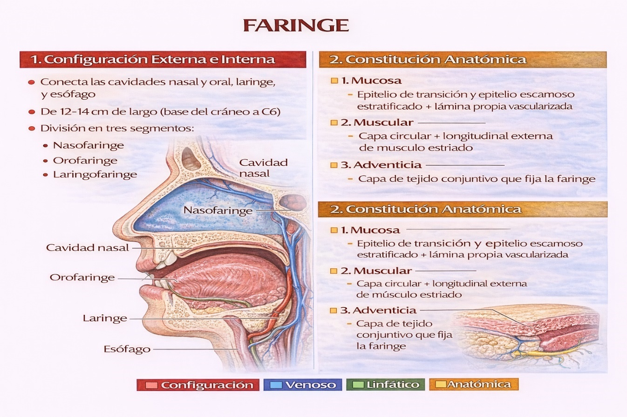

**1.3.4 Irrigación, drenaje venoso y linfático e inervación**

La faringe cuenta con una **vascularización e inervación complejas**, indispensables para sostener sus funciones respiratoria, digestiva, fonatoria y defensiva. Estas redes permiten el adecuado aporte sanguíneo, el retorno venoso y linfático, así como la coordinación neuromuscular durante la deglución y la respiración (Standring, 2021).

**Irrigación arterial**

La **irrigación arterial de la faringe** procede principalmente de ramas de la **arteria carótida externa**. Entre las arterias más relevantes se incluyen la **arteria faríngea ascendente**, la **arteria facial**, la **arteria maxilar** y ramas de la **arteria lingual**. La arteria faríngea ascendente constituye una de las principales fuentes de irrigación, especialmente para la nasofaringe, mientras que las ramas faciales y maxilares contribuyen al aporte sanguíneo de la orofaringe y la laringofaringe (Moore et al., 2023).

Esta rica irrigación permite mantener la integridad de la mucosa faríngea y facilita los procesos de cicatrización y defensa frente a agentes infecciosos (Standring, 2021).

**Drenaje venoso**

El **drenaje venoso de la faringe** se realiza a través de un **plexo venoso faríngeo**, situado principalmente en la pared posterior de la faringe. Este plexo drena hacia la **vena yugular interna**, ya sea de forma directa o mediante la vena facial y otras venas cervicales. El sistema venoso faríngeo permite un retorno eficiente de la sangre y contribuye a la regulación del volumen vascular local (Moore et al., 2023).

**Drenaje linfático**

El **drenaje linfático de la faringe** es fundamental para la defensa inmunológica de las vías aéreas superiores. La linfa procedente de la faringe drena principalmente hacia los **ganglios linfáticos retrofaríngeos** y posteriormente hacia los **ganglios cervicales profundos**. En particular, la nasofaringe posee abundante tejido linfoide asociado, que forma parte del **anillo linfático de Waldeyer**, desempeñando un papel clave en la respuesta inmunitaria frente a patógenos inhalados o ingeridos (Standring, 2021).

**Inervación**

La **inervación de la faringe** está mediada principalmente por el **plexo faríngeo**, el cual está formado por fibras motoras, sensitivas y autónomas procedentes de varios nervios craneales. La **inervación motora** de la mayoría de los músculos faríngeos depende del **nervio vago (X par craneal)**, con excepción del músculo estilofaríngeo, que es inervado por el **nervio glosofaríngeo (IX par craneal)**.

La **sensibilidad** de la mucosa faríngea está mediada principalmente por el nervio glosofaríngeo en la orofaringe y por ramas del nervio vago en la laringofaringe, mientras que la nasofaringe recibe fibras sensitivas del nervio maxilar (V2). La inervación autónoma regula la secreción glandular y el tono vascular de la mucosa faríngea, contribuyendo a su función protectora y funcional (Moore et al., 2023).

**Importancia funcional**

La adecuada irrigación, drenaje e inervación de la faringe aseguran la coordinación precisa entre respiración y deglución, previniendo la aspiración y facilitando el tránsito del bolo alimenticio. Alteraciones en estos sistemas pueden dar lugar a trastornos de la deglución, infecciones recurrentes y alteraciones de la voz (Standring, 2021).

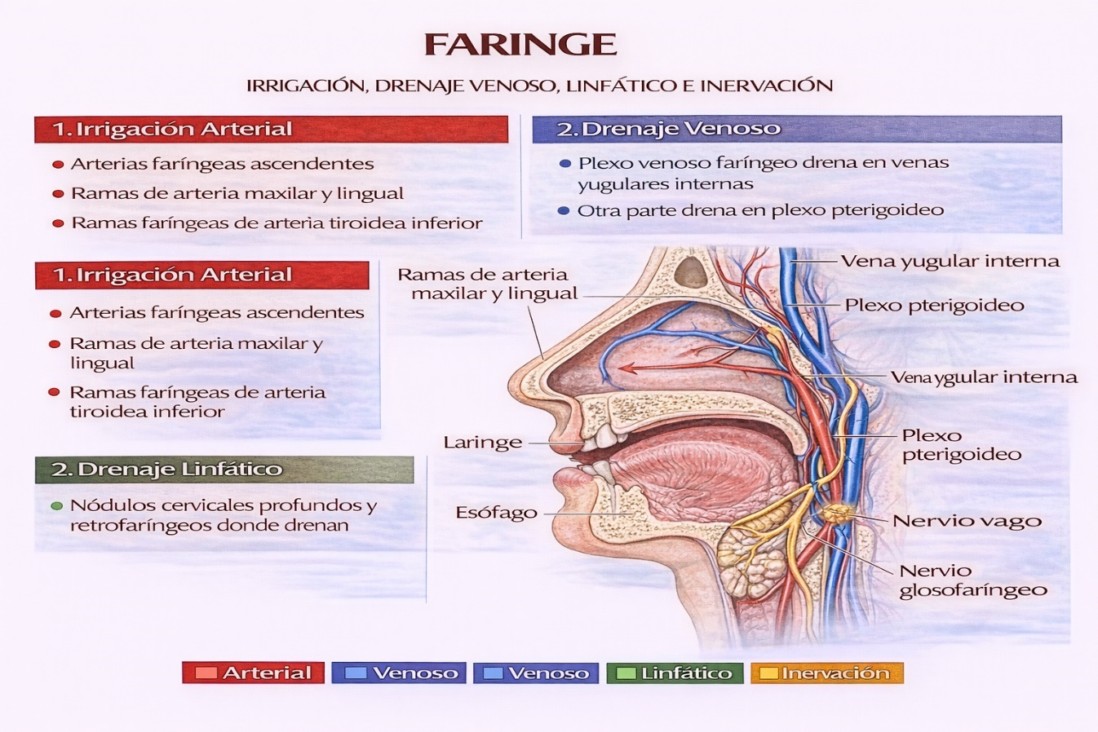

**Referencias (APA 7ª edición)**

* Guyton, A. C., & Hall, J. E. (2021). *Tratado de fisiología médica* (14.a ed.). Elsevier.
* Kumar, V., Abbas, A. K., & Aster, J. C. (2020). *Robbins y Cotran. Patología estructural y funcional* (10.a ed.). Elsevier.
* Moore, K. L., Dalley, A. F., & Agur, A. M. R. (2018). *Anatomía con orientación clínica* (8.a ed.). Wolters Kluwer.
* Standring, S. (2021). *Gray’s Anatomy: The Anatomical Basis of Clinical Practice* (42nd ed.). Elsevier.

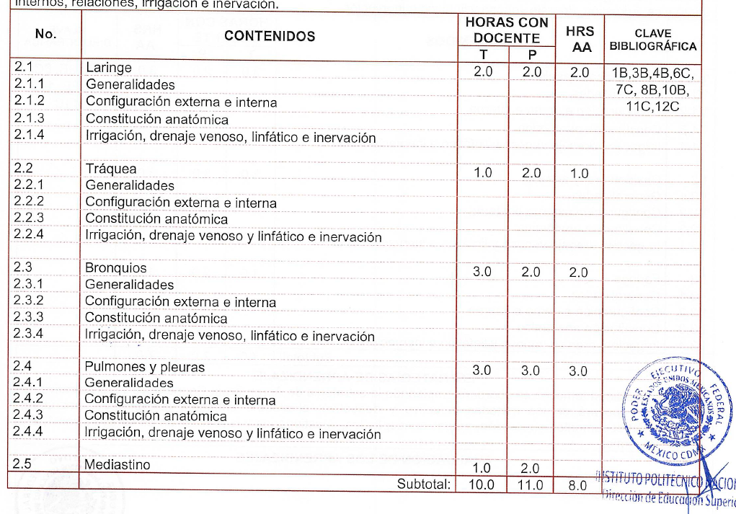

**2.1 Laringe**

**Introducción**

La **laringe** es un órgano tubular que forma parte del aparato respiratorio y que se ubica en la región cervical anterior, extendiéndose desde la faringe hasta la tráquea. Su importancia radica en que constituye la **vía aérea superior**, regula el paso del aire y participa en funciones esenciales como la **respiración, la fonación y la protección de la vía aérea inferior** durante la deglución (Moore et al., 2018).

Desde una perspectiva clínica, la laringe es un sitio frecuente de **infecciones respiratorias (laringitis)**, de patologías obstructivas como la **epiglotitis**, y de procesos neoplásicos, como el **carcinoma laríngeo**, que representa una de las neoplasias más comunes de la región de cabeza y cuello (Kumar et al., 2020).

**Concepto**

La **laringe** es un órgano **musculocartilaginoso** del aparato respiratorio que conecta la **faringe** con la **tráquea**. Cumple funciones esenciales en la **respiración**, la **fonación** y la **protección de las vías aéreas inferiores**, evitando el paso de alimentos y líquidos hacia la tráquea durante la deglución (Standring, 2021).

**2.1.1 Generalidades**

La laringe se localiza en la **región anterior del cuello**, aproximadamente a nivel de las **vértebras cervicales C3 a C6**, por delante del esófago y por debajo del hueso hioides. Su posición varía con la edad y el sexo, siendo generalmente más prominente en el adulto masculino debido al desarrollo del cartílago tiroides, conocido externamente como la **prominencia laríngea** o “nuez de Adán” (Moore et al., 2023).

Funcionalmente, la laringe actúa como un **conducto aéreo regulable**, permitiendo el paso del aire hacia los pulmones, y como un **órgano fonador**, ya que en su interior se encuentran las **cuerdas vocales**, responsables de la producción de la voz. Asimismo, desempeña un papel clave en la **protección respiratoria**, mediante el cierre reflejo de la glotis durante la deglución (Standring, 2021).

**2.1.2 Configuración externa e interna**

Desde el punto de vista externo, la laringe está formada por un conjunto de **cartílagos unidos por ligamentos y músculos**, que le confieren rigidez y movilidad. Los principales cartílagos visibles o palpables externamente son el **cartílago tiroides**, el **cartílago cricoides** y el **cartílago epiglótico**.

El **cartílago tiroides** constituye la mayor parte de la pared anterior y lateral de la laringe; el **cartílago cricoides**, con forma de anillo, se sitúa inferiormente y marca la transición con la tráquea; y la **epiglotis** se proyecta superiormente hacia la faringe, participando en el cierre de la vía aérea durante la deglución. Externamente, la laringe se relaciona con el hueso hioides superiormente y con la tráquea inferiormente (Moore et al., 2023).

**Configuración interna de la laringe**

Internamente, la laringe presenta una cavidad dividida en **tres regiones**:

1. **Vestíbulo laríngeo**: se extiende desde el orificio superior de la laringe hasta los pliegues vestibulares.
2. **Cavidad laríngea media**: contiene los **pliegues vestibulares** (cuerdas vocales falsas) y los **pliegues vocales** (cuerdas vocales verdaderas), que delimitan la **glotis**.
3. **Cavidad infraglótica**: se extiende desde la glotis hasta el borde inferior del cartílago cricoides, donde continúa con la tráquea.

Esta organización interna permite la modulación del flujo aéreo y la producción de sonidos durante la fonación (Standring, 2021).

**2.1.3 Constitución anatómica**

La **constitución anatómica de la laringe** incluye cartílagos, músculos, ligamentos y una mucosa especializada:

* **Cartílagos**: se clasifican en cartílagos impares (tiroides, cricoides y epiglotis) y pares (aritenoides, corniculados y cuneiformes), que proporcionan soporte estructural.
* **Músculos laríngeos**: incluyen músculos intrínsecos, que regulan la tensión y posición de las cuerdas vocales, y músculos extrínsecos, que modifican la posición global de la laringe durante la deglución y la fonación.
* **Ligamentos y membranas**: unen los cartílagos entre sí y contribuyen a la estabilidad y movilidad del órgano.
* **Mucosa laríngea**: reviste la cavidad interna; es de tipo respiratorio en la mayor parte de la laringe, excepto en los pliegues vocales, donde es de epitelio plano estratificado resistente a la fricción (Moore et al., 2023).

Esta constitución anatómica permite que la laringe funcione de manera coordinada como vía aérea, órgano fonador y mecanismo de protección respiratoria (Standring, 2021).

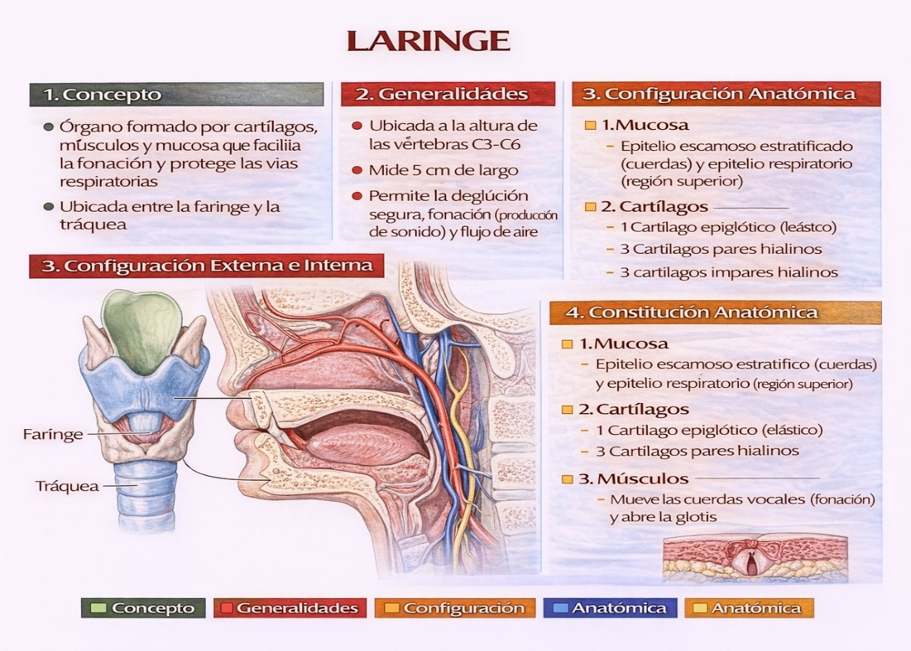

**2.1.4 Irrigación, drenaje venoso, linfático e inervación**

La laringe posee una **vascularización e inervación especializadas** que garantizan su función respiratoria, fonatoria y protectora. Estos sistemas permiten el adecuado aporte sanguíneo, el retorno venoso y linfático, así como la coordinación neuromuscular necesaria para la respiración, la fonación y la deglución (Standring, 2021).

**Irrigación arterial**

La **irrigación arterial de la laringe** procede principalmente de ramas de la **arteria carótida externa** y, en menor medida, de la **arteria carótida común**. Las arterias más importantes son:

* **Arteria laríngea superior**, rama de la arteria tiroidea superior, que irriga la porción supraglótica de la laringe, incluidos el vestíbulo laríngeo y los pliegues vestibulares.
* **Arteria laríngea inferior**, rama de la arteria tiroidea inferior, que irriga la región infraglótica y los pliegues vocales verdaderos.

Esta distribución arterial asegura un adecuado aporte de oxígeno a las estructuras implicadas en la fonación y en el control del paso del aire (Moore et al., 2023).

**Drenaje venoso**

El **drenaje venoso de la laringe** sigue un trayecto paralelo al de las arterias. La sangre venosa es recogida por las **venas laríngeas superior e inferior**, que drenan hacia las **venas tiroideas superior e inferior**, respectivamente, y finalmente hacia la **vena yugular interna** o el sistema venoso braquiocefálico. Este sistema permite un retorno venoso eficiente y contribuye al control del volumen vascular de la mucosa laríngea (Standring, 2021).

**Drenaje linfático**

El **drenaje linfático de la laringe** varía según la región anatómica:

* La **región supraglótica** drena principalmente hacia los **ganglios linfáticos cervicales profundos superiores**, especialmente los yugulodigástricos.
* La **región infraglótica** drena hacia los **ganglios cervicales profundos inferiores**, incluidos los yugulo-omohioideos.
* La **región glótica** presenta un drenaje linfático escaso, lo que explica la menor diseminación linfática de lesiones localizadas en esta zona.

Este patrón de drenaje tiene gran relevancia clínica en la diseminación de procesos infecciosos y neoplásicos (Moore et al., 2023).

**Inervación**

La **inervación de la laringe** depende fundamentalmente del **nervio vago (X par craneal)**, a través de dos de sus ramas principales:

* **Nervio laríngeo superior**, que se divide en:
  + Rama interna: proporciona **sensibilidad** a la mucosa supraglótica.
  + Rama externa: aporta **inervación motora** al músculo cricotiroideo, esencial para la modulación del tono de la voz.
* **Nervio laríngeo inferior** (continuación del nervio laríngeo recurrente): proporciona la **inervación motora** a la mayoría de los músculos intrínsecos de la laringe y la **sensibilidad** de la región infraglótica.

La coordinación de estas ramas nerviosas permite el control preciso de la apertura y cierre de la glotis, la producción de la voz y la protección de las vías aéreas durante la deglución (Standring, 2021).

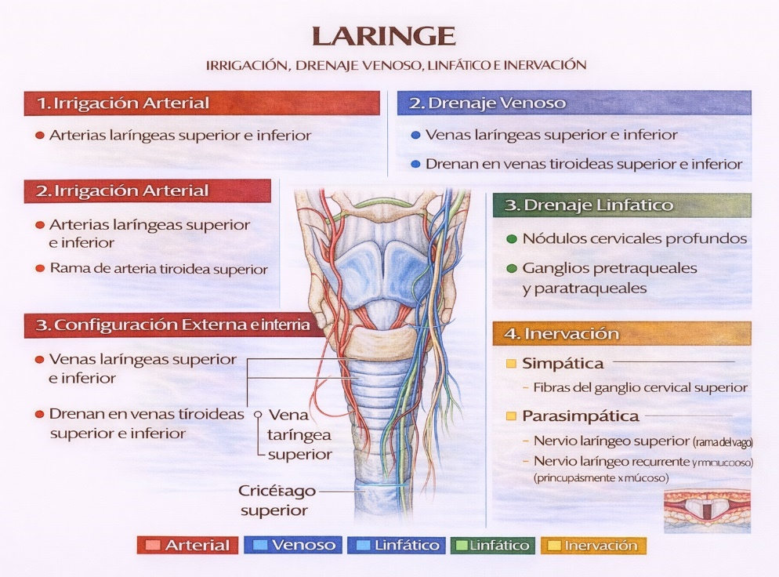

**Referencias (APA 7ª edición)**

* Guyton, A. C., & Hall, J. E. (2021). *Tratado de fisiología médica* (14.a ed.). Elsevier.
* Kumar, V., Abbas, A. K., & Aster, J. C. (2020). *Robbins y Cotran. Patología estructural y funcional* (10.a ed.). Elsevier.
* Moore, K. L., Dalley, A. F., & Agur, A. M. R. (2018). *Anatomía con orientación clínica* (8.a ed.). Wolters Kluwer.
* Standring, S. (2021). *Gray’s Anatomy: The Anatomical Basis of Clinical Practice* (42nd ed.). Elsevier.

**2.2 Tráquea: Anatomía, fisiología y relevancia clínica**

La **tráquea** es una estructura fundamental del **aparato respiratorio**, encargada de conducir el aire desde la laringe hacia los pulmones. Su organización anatómica y funcional permite mantener una vía aérea permeable, proteger las vías respiratorias inferiores y participar activamente en los mecanismos de defensa del sistema respiratorio. El estudio de la tráquea es esencial para comprender procesos fisiológicos normales y diversas condiciones clínicas que comprometen la respiración (Standring, 2021).

**Concepto**

La tráquea es un **conducto fibrocartilaginoso**, impar y mediano, que conecta la **laringe** con los **bronquios principales**. Está diseñada para permitir el paso continuo del aire durante la respiración, manteniendo su luz abierta gracias a un armazón cartilaginoso, y contribuye a la limpieza y humidificación del aire inspirado mediante su mucosa especializada (Moore et al., 2023).

**Objetivo**

El objetivo de la tráquea es **asegurar una conducción aérea eficiente y segura** hacia los pulmones, participando en el acondicionamiento del aire y en los mecanismos de defensa respiratoria, como la tos y el transporte mucociliar, que protegen las vías aéreas inferiores frente a partículas y agentes patógenos (Standring, 2021)

**2.2.1 Generalidades**

**Generalidades**

La tráquea se extiende desde el **borde inferior del cartílago cricoides**, a nivel aproximado de la **sexta vértebra cervical (C6)**, hasta su bifurcación en los bronquios principales derecho e izquierdo, a nivel del **ángulo esternal** (T4–T5). En el adulto mide en promedio **10 a 12 cm de longitud** y presenta un diámetro aproximado de **2 a 2.5 cm**, con variaciones individuales (Moore et al., 2023).

Se localiza en la **línea media**, anteriormente al esófago y posteriormente a estructuras como la glándula tiroides en el cuello, y al mediastino superior en el tórax. Su posición y estructura la convierten en una vía aérea rígida pero flexible, capaz de adaptarse a los movimientos del cuello y a los cambios de presión durante la respiración (Standring, 2021).

**2.2.2 Configuración externa e interna**

**Configuración externa de la tráquea**

Externamente, la tráquea presenta una forma **cilíndrica** y está constituida por una serie de **anillos cartilaginosos incompletos**, abiertos hacia atrás, que le confieren rigidez y evitan el colapso de su luz. Estos anillos están unidos entre sí por **ligamentos anulares**, que aportan elasticidad.

Anteriormente, la tráquea se relaciona con los músculos infrahioideos y la glándula tiroides; posteriormente, con el esófago; y lateralmente, con los grandes vasos del cuello. Inferiormente, la tráquea se divide en los bronquios principales en una estructura denominada **carina traqueal**, relevante por su sensibilidad y función reflejo-tusígena (Moore et al., 2023).

**Configuración interna de la tráquea**

Internamente, la tráquea presenta una **luz amplia y regular**, tapizada por una **mucosa respiratoria** que facilita el paso del aire. En la pared posterior, donde los anillos cartilaginosos están abiertos, se localiza el **músculo traqueal**, que permite modificar el diámetro del conducto durante la tos y la deglución.

La superficie interna está adaptada para favorecer el transporte del moco hacia la faringe, contribuyendo a la eliminación de partículas inhaladas y microorganismos, mecanismo conocido como **sistema mucociliar** (Standring, 2021).

**2.2.3 Constitución anatómica**

La **tráquea** es un conducto **fibrocartilaginoso** cuya pared está diseñada para **mantener la permeabilidad de la vía aérea**, permitir cierta **flexibilidad mecánica** y favorecer los **mecanismos de defensa respiratoria**. Desde el punto de vista anatómico e histológico, su pared está formada por **cuatro capas bien definidas**, organizadas de adentro hacia afuera: **mucosa, submucosa, capa cartilaginosa–muscular y adventicia** (Standring, 2021).

**1. Mucosa traqueal**

La **mucosa** es la capa más interna y está en contacto directo con el aire inspirado. Está compuesta por:

* **Epitelio respiratorio cilíndrico pseudoestratificado ciliado**, con:
  + **Células ciliadas**, responsables del transporte del moco hacia la faringe.
  + **Células caliciformes**, productoras de moco que atrapa partículas, polvo y microorganismos.
  + **Células basales**, con función regenerativa.
* **Lámina propia**, formada por tejido conectivo laxo, rica en fibras elásticas, vasos sanguíneos y células inmunitarias.

Esta capa es fundamental para el **sistema mucociliar**, uno de los principales mecanismos de defensa del aparato respiratorio, que evita que agentes nocivos alcancen los pulmones (Moore et al., 2023).

**2. Submucosa**

La **submucosa** se sitúa inmediatamente por debajo de la mucosa y está constituida por tejido conectivo más denso. Contiene:

* **Glándulas seromucosas**, que producen secreciones que humidifican el aire y refuerzan la capa mucosa.
* **Vasos sanguíneos**, que contribuyen al calentamiento del aire inspirado.
* **Fibras nerviosas**, relacionadas con reflejos como la tos.

Esta capa permite la **nutrición del epitelio**, la regulación de la secreción mucosa y la respuesta defensiva local (Standring, 2021).

**3. Capa cartilaginosa y muscular**

Esta es la **capa estructural más característica** de la tráquea y la responsable de mantener su luz abierta.

**Cartílagos traqueales**

* Formados por **cartílago hialino**, dispuestos en **15 a 20 anillos incompletos** en forma de “C”.
* La abertura posterior de los anillos se orienta hacia el **esófago**, permitiendo su expansión durante la deglución.

**Músculo traqueal**

* Situado en la pared posterior, une los extremos abiertos de los anillos cartilaginosos.
* Está compuesto por **músculo liso**, cuya contracción puede:
  + Reducir el diámetro de la tráquea durante la tos (aumentando la velocidad del aire).
  + Permitir ajustes durante la respiración y la deglución.

Esta combinación de cartílago y músculo proporciona un equilibrio entre **rigidez y flexibilidad funcional** (Moore et al., 2023).

**4. Adventicia**

La **adventicia** es la capa más externa de la tráquea y está formada por **tejido conectivo laxo**. Su función principal es:

* **Fijar la tráquea** a las estructuras vecinas, como la glándula tiroides, el esófago y los grandes vasos.
* Permitir cierto grado de **movilidad**, indispensable para los movimientos del cuello y la respiración.

Esta capa facilita la integración anatómica de la tráquea dentro del cuello y el mediastino superior (Standring, 2021).

**Integración anatómica y funcional**

La constitución anatómica de la tráquea permite que este órgano actúe como una **vía aérea resistente al colapso**, flexible ante los movimientos cervicales y altamente especializada en la **defensa respiratoria**. La alteración de cualquiera de sus capas puede provocar trastornos clínicos relevantes, como estenosis traqueal, infecciones, traqueomalacia o dificultades en la ventilación (Moore et al., 2023).

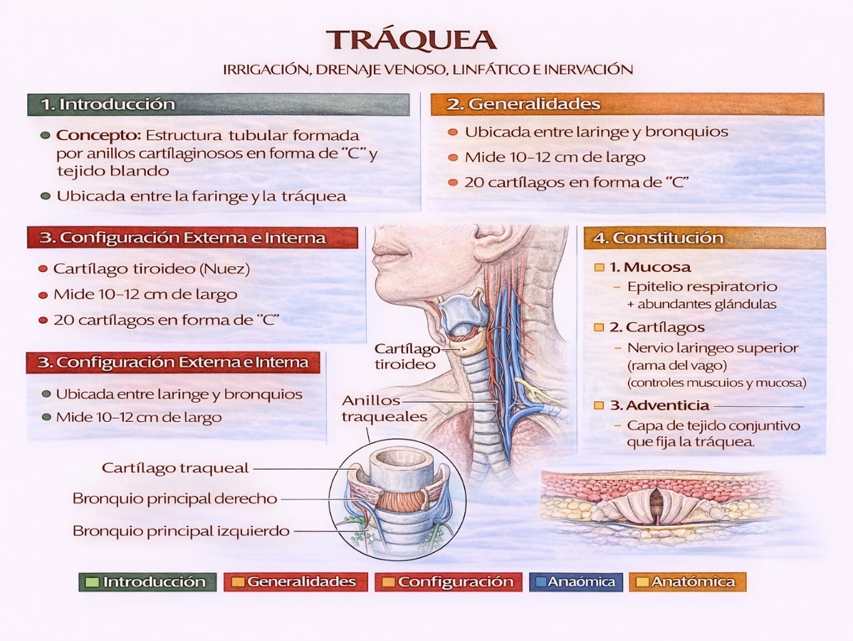

**2.2.4 Irrigación, drenaje venoso, linfático e inervación**

**Irrigación, drenaje venoso y linfático e inervación. Aspectos clínicos**

La tráquea cuenta con una **vascularización e inervación especializadas** que sostienen su función de conducción aérea y sus mecanismos de defensa. La correcta interacción entre estos sistemas es esencial para la respiración eficiente, la tos y la protección de las vías aéreas inferiores (Standring, 2021).

**Irrigación arterial**

La **irrigación arterial de la tráquea** procede principalmente de ramas de la **arteria carótida externa** en su porción cervical y de ramas de la **aorta torácica** en su porción intratorácica. Entre las arterias más relevantes se encuentran:

* **Arterias tiroideas inferiores**, que irrigan la tráquea cervical.
* **Arterias bronquiales**, que aportan irrigación a la porción torácica de la tráquea y a la bifurcación traqueal.

Esta irrigación segmentaria garantiza el aporte adecuado de oxígeno a la mucosa y a los cartílagos traqueales, favoreciendo la integridad estructural y la función mucociliar (Moore et al., 2023).

**Aspectos clínicos:** la interrupción del flujo sanguíneo, como en cirugías cervicales extensas o procesos inflamatorios crónicos, puede comprometer la cicatrización traqueal y favorecer la **estenosis traqueal**.

**Drenaje venoso**

El **drenaje venoso de la tráquea** sigue trayectos paralelos a la irrigación arterial. Las venas traqueales drenan principalmente hacia las **venas tiroideas inferiores** y posteriormente hacia las **venas braquiocefálicas**, que desembocan en la **vena cava superior**. Este sistema venoso permite un retorno sanguíneo eficiente y contribuye al equilibrio hemodinámico local (Standring, 2021).

**Aspectos clínicos:** la congestión venosa puede presentarse en procesos obstructivos mediastínicos o en masas tiroideas voluminosas, lo que puede agravar síntomas respiratorios.

**Drenaje linfático**

El **drenaje linfático de la tráquea** se dirige principalmente hacia los **ganglios linfáticos pretraqueales, paratraqueales y traqueobronquiales**, y posteriormente hacia los **ganglios cervicales profundos** y mediastínicos. Este sistema desempeña un papel fundamental en la **defensa inmunológica** y en la diseminación de procesos patológicos (Moore et al., 2023).

**Aspectos clínicos:** el patrón de drenaje linfático es especialmente relevante en la **propagación de infecciones respiratorias** y en la **diseminación de neoplasias traqueales o broncopulmonares**, lo que orienta la estadificación oncológica.

**Inervación**

La **inervación de la tráquea** depende principalmente del **sistema nervioso autónomo**, a través de ramas del **nervio vago (X par craneal)** y del **tronco simpático**:

* Las fibras **parasimpáticas** (vagales) estimulan la secreción glandular y la contracción del músculo traqueal.
* Las fibras **simpáticas** regulan el tono vascular y favorecen la relajación del músculo liso.

La sensibilidad de la mucosa traqueal es fundamental para el **reflejo de la tos**, uno de los mecanismos de defensa más importantes del aparato respiratorio (Standring, 2021).

**Aspectos clínicos:** la lesión de las fibras nerviosas durante procedimientos quirúrgicos o la intubación prolongada puede alterar el reflejo tusígeno y la secreción mucosa, incrementando el riesgo de infecciones respiratorias.

**Relevancia clínica integrada**

La comprensión de la irrigación, el drenaje y la inervación de la tráquea es crucial en múltiples contextos clínicos, como la **intubación endotraqueal**, la **traqueostomía**, el manejo de **traumatismos cervicales** y el tratamiento de **patologías obstructivas o inflamatorias**. Alteraciones en estos sistemas pueden traducirse en insuficiencia ventilatoria, infecciones recurrentes o complicaciones quirúrgicas, lo que subraya la importancia del conocimiento anatómico detallado (Moore et al., 2023)

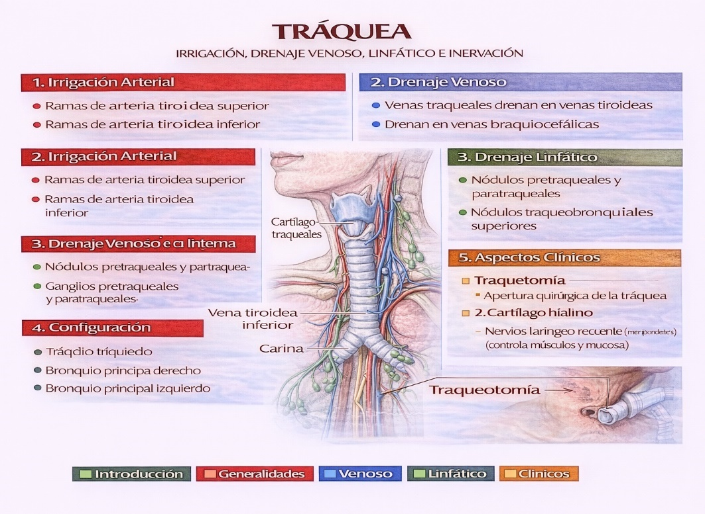

**Referencias (APA 7ª edición)**

* Guyton, A. C., & Hall, J. E. (2021). *Tratado de fisiología médica* (14.a ed.). Elsevier.
* Kumar, V., Abbas, A. K., & Aster, J. C. (2020). *Robbins y Cotran. Patología estructural y funcional* (10.a ed.). Elsevier.
* Moore, K. L., Dalley, A. F., & Agur, A. M. R. (2018). *Anatomía con orientación clínica* (8.a ed.). Wolters Kluwer.
* Standring, S. (2021). *Gray’s Anatomy: The Anatomical Basis of Clinical Practice* (42nd ed.). Elsevier.
* Weinberger, S. E., Cockrill, B. A., & Mandel, J. (2019). *Principles of Pulmonary Medicine* (7th ed.). Elsevier.
* West, J. B. (2016). *Respiratory Physiology: The Essentials* (10th ed.). Wolters Kluwer.

**2.3 Bronquios: Anatomía, fisiología y relevancia clínica**

**Introducción**

Los **bronquios** forman parte esencial del **árbol respiratorio**, ya que constituyen las vías de conducción que distribuyen el aire desde la tráquea hacia los pulmones. Su organización anatómica y funcional permite una ventilación eficiente, la protección de las vías aéreas inferiores y la participación en los mecanismos de defensa respiratoria. El estudio de los bronquios es fundamental para comprender la fisiología pulmonar y múltiples patologías respiratorias (Standring, 2021).

**Concepto**

Los bronquios son **conductos fibrocartilaginosos** que se originan en la bifurcación de la tráquea y se ramifican progresivamente dentro de los pulmones. Su función principal es **conducir y distribuir el aire inspirado y espirado**, manteniendo la permeabilidad de la vía aérea y contribuyendo al acondicionamiento del aire antes de que alcance las unidades respiratorias (Moore et al., 2023).

**Objetivo**

El objetivo principal de los bronquios es **transportar el aire de manera eficiente y regulada** hacia los pulmones, permitiendo su adecuada distribución y participando en los mecanismos de defensa, como la tos y el transporte mucociliar, que protegen el tejido pulmonar de partículas y agentes patógenos (Standring, 2021

**2.3.1 Generalidades**

Los bronquios se originan a nivel de la **carina traqueal**, donde la tráquea se divide en **bronquio principal derecho** y **bronquio principal izquierdo**. El bronquio principal derecho es más **corto, ancho y vertical**, mientras que el izquierdo es más **largo, estrecho y oblicuo**, diferencia que tiene gran relevancia clínica, especialmente en la aspiración de cuerpos extraños (Moore et al., 2023).

A medida que penetran en los pulmones, los bronquios principales se dividen en **bronquios lobares (secundarios)**, que ventilan cada lóbulo pulmonar, y posteriormente en **bronquios segmentarios (terciarios)**, que irrigan los segmentos broncopulmonares. Esta organización jerárquica permite una ventilación segmentada y funcional del pulmón (Standring, 2021).

**2.3.2 Configuración externa e interna**

Externamente, los bronquios presentan una estructura **tubular** con paredes relativamente rígidas, sostenidas por **placas de cartílago hialino** que disminuyen progresivamente en tamaño conforme avanza la ramificación bronquial. A diferencia de la tráquea, los bronquios no presentan anillos cartilaginosos completos, sino placas irregulares que aportan soporte sin comprometer la flexibilidad (Moore et al., 2023).

En su trayecto intrapulmonar, los bronquios se acompañan de **vasos pulmonares y tejido conectivo**, formando parte del pedículo pulmonar. Su disposición externa está adaptada a los movimientos respiratorios y a los cambios de volumen pulmonar (Standring, 2021).

**Configuración interna de los bronquios**

Internamente, los bronquios presentan una **luz variable**, que se reduce progresivamente conforme se dividen en ramas de menor calibre. Su superficie interna está revestida por una **mucosa respiratoria**, similar a la de la tráquea, que facilita el transporte del moco y la eliminación de partículas inhaladas.

La pared posterior y lateral de los bronquios contiene una **capa de músculo liso** bien desarrollada, que permite modificar el diámetro del conducto y regular el flujo aéreo. Esta capacidad contráctil es especialmente relevante en procesos fisiológicos y patológicos, como la broncoconstricción (Moore et al., 2023).

**2.3.3 Constitución anatómica**

La pared bronquial está formada por **capas estructurales** organizadas de manera funcional:

1. **Mucosa**: revestida por epitelio cilíndrico pseudoestratificado ciliado con células caliciformes, encargadas de la producción de moco y del transporte mucociliar.
2. **Submucosa**: contiene glándulas seromucosas, vasos sanguíneos y fibras nerviosas que regulan la secreción y la irrigación.
3. **Capa muscular**: formada por músculo liso dispuesto de manera circular o helicoidal, responsable de la regulación del calibre bronquial.
4. **Capa cartilaginosa**: constituida por placas de cartílago hialino que mantienen la permeabilidad del conducto.
5. **Adventicia**: capa externa de tejido conectivo que fija los bronquios al parénquima pulmonar (Standring, 2021).

Esta constitución anatómica permite que los bronquios combinen **resistencia estructural** con **flexibilidad funcional**, asegurando una ventilación eficaz y una respuesta adecuada ante estímulos ambientales y reflejos respiratorios (Moore et al., 2023).

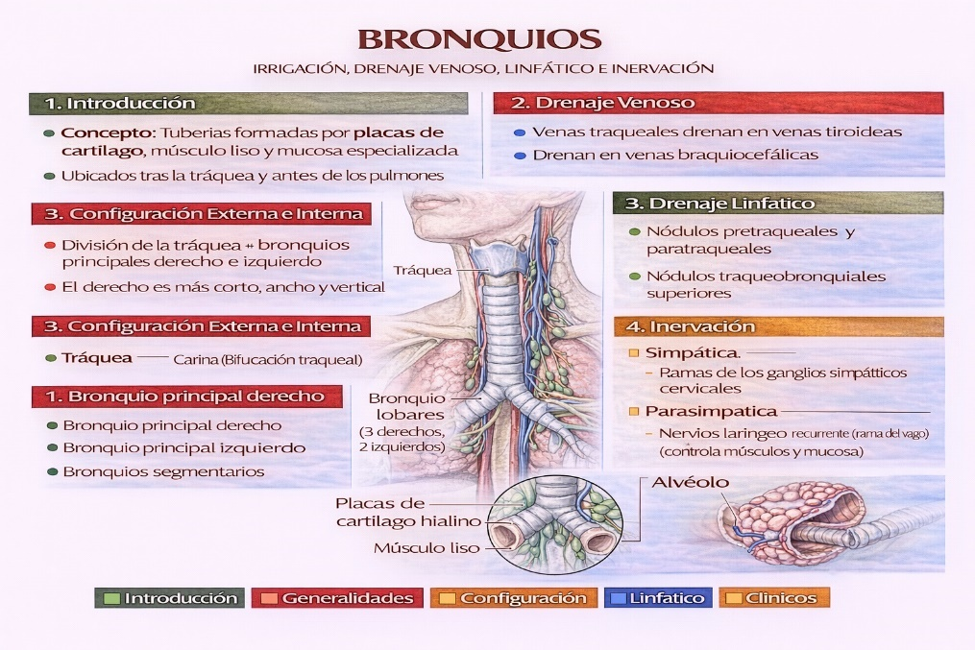

**2.3.4 Irrigación, drenaje venoso, linfático e inervación**

**Aspectos clínicos y quirúrgicos**

Los bronquios cuentan con una **vascularización doble** (pulmonar y bronquial), un **drenaje venoso y linfático complejo** y una **inervación autonómica finamente regulada**, esenciales para la conducción aérea, la nutrición de la pared bronquial y la defensa respiratoria. La comprensión de estos sistemas es clave en patología respiratoria, cirugía torácica y procedimientos endoscópicos (Standring, 2021).

**Irrigación arterial**

La **irrigación arterial de los bronquios** procede principalmente de las **arterias bronquiales**, ramas de la **aorta torácica** (o de arterias intercostales posteriores). Estas arterias nutren la **pared bronquial**, el tejido conectivo peribronquial y las glándulas submucosas.  
Adicionalmente, los bronquios reciben sangre de la **circulación pulmonar** (arterias pulmonares) a través de anastomosis microvasculares, aunque esta contribución es secundaria para la nutrición de la pared (Moore et al., 2023).

**Relevancia clínica:** la hipertrofia de arterias bronquiales es una causa frecuente de **hemoptisis** en bronquiectasias y tuberculosis; la **embolización de arterias bronquiales** es una opción terapéutica en hemoptisis severa.

**Drenaje venoso**

El **drenaje venoso bronquial** se realiza por **venas bronquiales** que drenan hacia el **sistema ácigos y hemiácigos** y, en parte, hacia las **venas pulmonares**. Este drenaje mixto explica pequeños cortocircuitos fisiológicos y participa en el retorno venoso del pulmón (Standring, 2021).

**Relevancia clínica:** la congestión venosa peribronquial puede contribuir a edema de la mucosa y **obstrucción del flujo aéreo** en procesos inflamatorios.

**Drenaje linfático**

El **drenaje linfático de los bronquios** sigue el árbol bronquial hacia los **ganglios linfáticos pulmonares e hiliares**, continuando a los **ganglios traqueobronquiales** y **mediastínicos**. Este sistema es crucial para la **respuesta inmunitaria** y la **diseminación de procesos patológicos** (Standring, 2021).

**Relevancia clínica:** el patrón de drenaje linfático es determinante en la **estadificación del cáncer de pulmón** y en la propagación de infecciones; la evaluación ganglionar (p. ej., EBUS) guía decisiones terapéuticas.

**Inervación**

La **inervación bronquial** depende del **plexo pulmonar**, integrado por fibras del **nervio vago (parasimpáticas)** y del **tronco simpático**:

* **Parasimpática (vagal):** induce **broncoconstricción**, aumenta la **secreción glandular** y sensibiliza reflejos como la tos.
* **Simpática:** produce **broncodilatación**, disminuye la secreción y modula el tono vascular.

**Aspectos clínicos y quirúrgicos**

**Aspectos clínicos y quirúrgicos integrados**

* **Asma y broncoconstricción:** hiperreactividad del músculo liso bronquial e incremento de secreciones.
* **Bronquitis crónica y EPOC:** engrosamiento de la pared, hipersecreción y alteraciones del drenaje venoso/linfático.
* **Bronquiectasias:** daño estructural con hipertrofia de arterias bronquiales → riesgo de hemoptisis.
* **Cirugía torácica y broncoscopia:** conocimiento preciso de irrigación e inervación reduce sangrado y complicaciones; la preservación vascular mejora la cicatrización.
* **Oncología pulmonar:** rutas linfáticas guían resecciones, muestreo ganglionar y pronóstico (Moore et al., 2023).

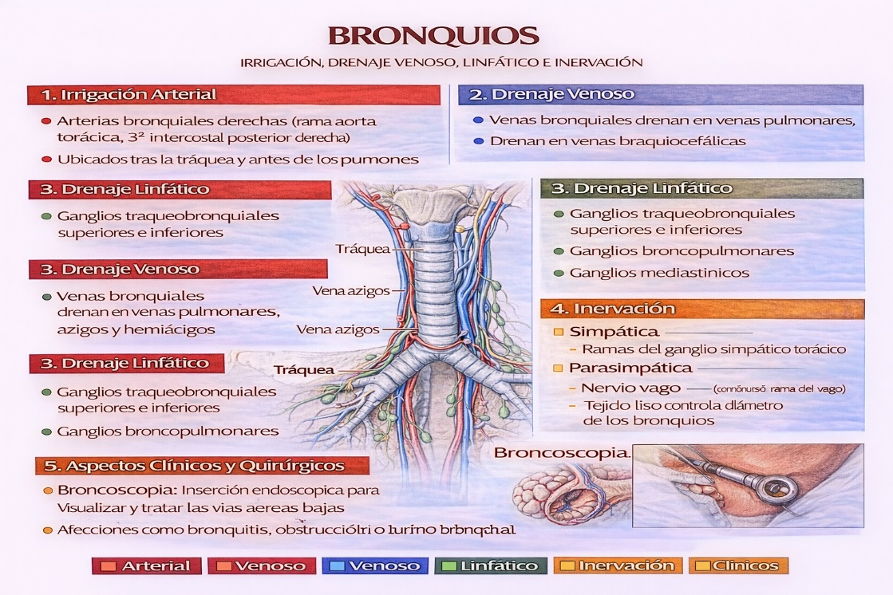

**Referencias (APA 7ª edición)**

* Guyton, A. C., & Hall, J. E. (2021). *Tratado de fisiología médica* (14.a ed.). Elsevier.
* Kumar, V., Abbas, A. K., & Aster, J. C. (2020). *Robbins y Cotran. Patología estructural y funcional* (10.a ed.). Elsevier.
* López-Campos, J. L., Tan, W., & Soriano, J. B. (2016). Global burden of COPD. *Respirology, 21*(1), 14–23.
* Moore, K. L., Dalley, A. F., & Agur, A. M. R. (2018). *Anatomía con orientación clínica* (8.a ed.). Wolters Kluwer.
* Standring, S. (2021). *Gray’s Anatomy: The Anatomical Basis of Clinical Practice* (42nd ed.). Elsevier.
* West, J. B. (2016). *Respiratory Physiology: The Essentials* (10th ed.). Wolters Kluwer.
* Weinberger, S. E., Cockrill, B. A., & Mandel, J. (2019). *Principles of Pulmonary Medicine* (7th ed.). Elsevier

**2.4 Pulmones y pleuras: Anatomía, fisiología y relevancia clínica**

**Introducción**

Los **pulmones** y las **pleuras** constituyen el núcleo funcional del **aparato respiratorio**, responsables del intercambio gaseoso y de la mecánica ventilatoria. Su organización anatómica permite una ventilación eficiente, con superficies amplias para la difusión de gases y sistemas de protección que reducen la fricción durante los movimientos respiratorios. El estudio conjunto de pulmones y pleuras es esencial para comprender la fisiología respiratoria y la base anatómica de múltiples enfermedades torácicas (Standring, 2021).

Los **pulmones** son órganos esponjosos, pares y elásticos, situados en la cavidad torácica, cuya función principal es el **intercambio de oxígeno y dióxido de carbono** entre el aire y la sangre.  
Las **pleuras** son membranas serosas que recubren externamente a los pulmones (pleura visceral) y tapizan internamente la pared torácica (pleura parietal), formando una cavidad virtual que facilita el deslizamiento pulmonar durante la respiración (Moore et al., 2023).

El objetivo de los pulmones y las pleuras es **garantizar una ventilación eficaz y un intercambio gaseoso adecuado**, permitiendo la oxigenación de la sangre y la eliminación del dióxido de carbono, además de asegurar la expansión y retracción pulmonar con mínima fricción durante los movimientos respiratorios (Standring, 2021).

**2.4.1 Generalidades**

Los pulmones se localizan en las **cavidades pleurales derecha e izquierda**, a ambos lados del mediastino. El **pulmón derecho** es más grande y se divide en **tres lóbulos**, mientras que el **pulmón izquierdo** es ligeramente más pequeño y presenta **dos lóbulos**, debido a la presencia del corazón. Cada pulmón está rodeado por una pleura correspondiente, cuya disposición anatómica contribuye al mantenimiento de la presión negativa intratorácica necesaria para la ventilación (Moore et al., 2023).

**2.4.2 Configuración externa e interna**

Externamente, cada pulmón presenta un **vértice** (que se extiende hacia la región cervical), una **base** apoyada sobre el diafragma, y **caras** (costal, mediastínica y diafragmática). En la cara mediastínica se localiza el **hilio pulmonar**, por donde ingresan y salen los bronquios, vasos pulmonares, nervios y vasos linfáticos, formando la **raíz del pulmón**.  
Las **fisuras** (oblicua y horizontal, esta última solo en el pulmón derecho) dividen al pulmón en lóbulos (Standring, 2021).

Las **pleuras** se organizan externamente en:

* **Pleura parietal**, que reviste la pared torácica, el diafragma y el mediastino.
* **Pleura visceral**, íntimamente adherida a la superficie pulmonar.  
  Entre ambas existe la **cavidad pleural**, con una pequeña cantidad de líquido seroso que reduce la fricción (Moore et al., 2023).

**Configuración interna**

Internamente, los pulmones están formados por un **sistema de ramificación bronquial** que va desde los bronquios principales hasta los bronquiolos y los **alvéolos**, donde ocurre el intercambio gaseoso. Cada lóbulo pulmonar se subdivide en **segmentos broncopulmonares**, unidades anatómicas y funcionales independientes, cada una irrigada por un bronquio segmentario y su respectiva arteria (Standring, 2021).

La pleura visceral se introduce en las fisuras pulmonares y recubre cada segmento, permitiendo movimientos independientes y coordinados durante la respiración (Moore et al., 2023).

**2.4.3 Constitución anatómica**

**Pulmones**

La constitución anatómica pulmonar incluye:

* **Parénquima pulmonar**: formado por bronquiolos respiratorios, conductos alveolares y **alvéolos**, rodeados por una densa red capilar.
* **Estroma pulmonar**: tejido conectivo elástico que sostiene las estructuras aéreas y vasculares.
* **Vascularización pulmonar**: arterias pulmonares (circulación funcional) y arterias bronquiales (circulación nutritiva).

Esta organización permite una gran superficie de contacto aire-sangre, esencial para la difusión de gases (Standring, 2021).

**Pleuras**

Las pleuras están formadas por:

* **Mesotelio** (epitelio plano simple).
* **Tejido conectivo subyacente**, rico en fibras elásticas.

La **pleura parietal** es sensible al dolor, mientras que la **pleura visceral** carece de sensibilidad dolorosa, característica relevante en la clínica del dolor torácico (Moore et al., 2023).

**Integración anatómica y funcional**

La interacción entre pulmones y pleuras permite la **expansión pulmonar pasiva** durante la inspiración y su retracción durante la espiración. Alteraciones en esta relación, como neumotórax o derrame pleural, comprometen la ventilación y el intercambio gaseoso, subrayando la importancia de su integridad anatómica (Standring, 2021).

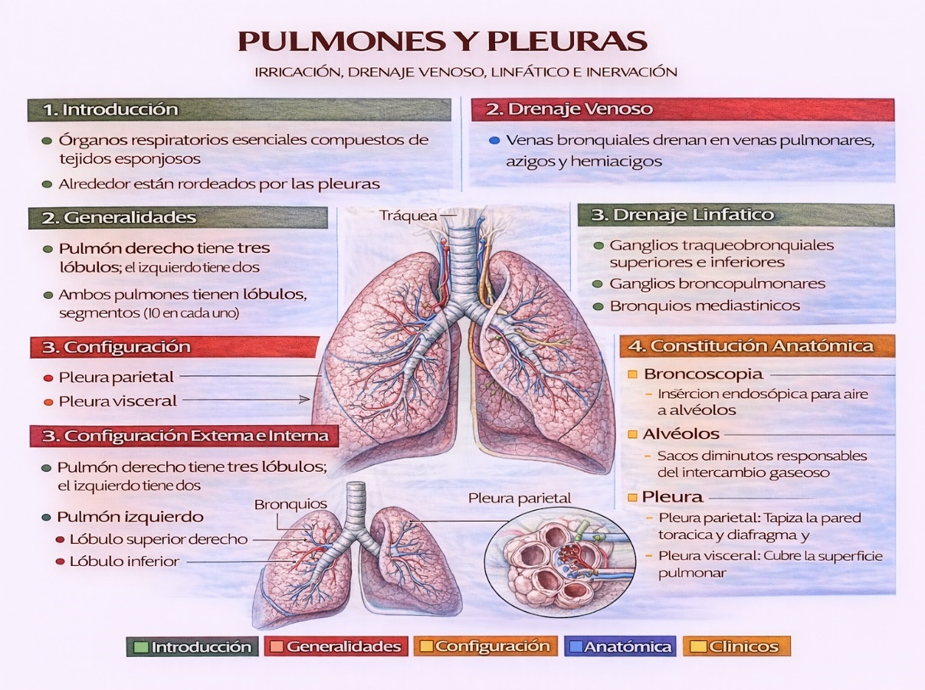

**2.4.4 Irrigación, drenaje venoso, linfático e inervación**

**Pulmones.** Presentan **doble irrigación**:

* **Circulación pulmonar (funcional):** las **arterias pulmonares** llevan sangre desoxigenada desde el ventrículo derecho a los capilares alveolares para el intercambio gaseoso.
* **Circulación bronquial (nutritiva):** las **arterias bronquiales** (ramas de la aorta torácica o intercostales posteriores) irrigan bronquios, tejido conectivo, pleura visceral y nervios intrapulmonares (Standring, 2021).

**Pleuras.** La **pleura visceral** recibe ramas bronquiales; la **pleura parietal** se irriga por ramas sistémicas (intercostales, mamaria interna, frénica) (Moore et al., 2023).

**Aspectos clínicos:** la hipertrofia de arterias bronquiales explica **hemoptisis** en bronquiectasias y tuberculosis; la **embolización de arterias bronquiales** es terapéutica en sangrado severo.

**Drenaje venoso**

**Pulmones.**

* La sangre oxigenada retorna por las **venas pulmonares** a la aurícula izquierda.
* El drenaje venoso bronquial es **mixto**: una parte a **venas bronquiales → sistema ácigos/hemiácigos**, y otra a **venas pulmonares**, generando pequeños cortocircuitos fisiológicos (Standring, 2021).

**Pleuras.**

* La **pleura visceral** drena junto con el parénquima pulmonar.
* La **pleura parietal** drena a venas sistémicas de la pared torácica (Moore et al., 2023).

**Aspectos clínicos:** congestión venosa peribronquial puede favorecer **edema de mucosa** y empeorar obstrucción aérea.

**Drenaje linfático**

**Pulmones.**

* Red **superficial (subpleural)** y **profunda (peribroncovascular)** → **ganglios pulmonares e hiliares** → **traqueobronquiales** → **mediastínicos** → conductos linfáticos mayores (Standring, 2021).

**Pleuras.**

* La **pleura parietal** drena eficazmente (intercostales/mediastínicos).
* La **pleura visceral** drena hacia ganglios hiliares y mediastínicos (Moore et al., 2023).

**Aspectos clínicos:** el patrón linfático es clave para **estadificación del cáncer de pulmón** y para la diseminación de infecciones; técnicas como **EBUS** guían el muestreo ganglionar.

**Inervación**

**Pulmones.**

* **Plexo pulmonar** (anterior y posterior), con fibras del **nervio vago (parasimpáticas)** y del **tronco simpático**.
  + Parasimpáticas: **broncoconstricción**, ↑ secreción.
  + Simpáticas: **broncodilatación**, ↓ secreción (Moore et al., 2023).

**Pleuras.**

* **Pleura visceral:** inervación autónoma; **no es dolorosa**.
* **Pleura parietal:** inervación somática (intercostales y frénico); **dolor pleurítico** bien localizado (Standring, 2021).

**Aspectos clínicos:** el dolor torácico pleurítico orienta a afectación **parietal**; los broncodilatadores actúan modulando el tono autonómico bronquial.

**Aspectos clínicos y quirúrgicos integrados**

* **Neumotórax:** entrada de aire en cavidad pleural → colapso pulmonar; urgencia si es a tensión.
* **Derrame pleural:** alteración del equilibrio de producción/drenaje; diagnóstico por toracocentesis.
* **Cirugía torácica (lobectomía/segmentectomía):** conocimiento segmentario vascular y linfático reduce sangrado y optimiza resección oncológica.
* **Trasplante pulmonar:** preservación de circulación bronquial y manejo linfático influyen en la cicatrización.
* **Dolor posoperatorio:** depende de la manipulación de la **pleura parietal** y nervios intercostales

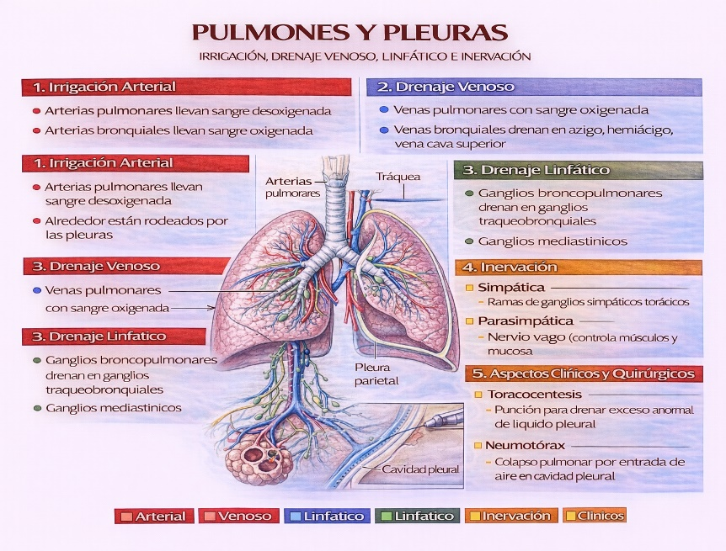

**Referencias (APA 7ª edición)**

* Guyton, A. C., & Hall, J. E. (2021). *Tratado de fisiología médica* (14.a ed.). Elsevier.
* Kumar, V., Abbas, A. K., & Aster, J. C. (2020). *Robbins y Cotran. Patología estructural y funcional* (10.a ed.). Elsevier.
* López-Campos, J. L., Tan, W., & Soriano, J. B. (2016). Global burden of COPD. *Respirology, 21*(1), 14–23.
* Moore, K. L., Dalley, A. F., & Agur, A. M. R. (2018). *Anatomía con orientación clínica* (8.a ed.). Wolters Kluwer.
* Standring, S. (2021). *Gray’s Anatomy: The Anatomical Basis of Clinical Practice* (42nd ed.). Elsevier.
* West, J. B. (2016). *Respiratory Physiology: The Essentials* (10th ed.). Wolters Kluwer.
* Weinberger, S. E., Cockrill, B. A., & Mandel, J. (2019). *Principles of Pulmonary Medicine* (7th ed.). Elsevier.
* World Health Organization (WHO). (2023). *Global Tuberculosis Report 2023*. WHO Press.
* Global Initiative for Chronic Obstructive Lung Disease (GOLD). (2023). *Global Strategy for Prevention, Diagnosis and Management of COPD*.

**2.5 Mediastino: Anatomía, fisiología y relevancia clínica**

**Introducción**

El **mediastino** es la región central de la cavidad torácica comprendida entre los dos pulmones. Se extiende desde el esternón hasta la columna vertebral torácica y desde la apertura torácica superior hasta el diafragma. Constituye un espacio anatómico complejo que contiene órganos vitales, vasos sanguíneos de gran calibre, nervios principales, estructuras linfáticas y tejido conectivo laxo que permite la movilidad de las estructuras durante la respiración y los cambios posturales (Moore et al., 2018).

Desde el punto de vista clínico, el mediastino tiene gran relevancia por la diversidad de patologías que pueden afectarlo, incluyendo **tumores mediastínicos, linfomas, metástasis, aneurismas aórticos, derrames mediastínicos e infecciones como la mediastinitis**. Asimismo, su conocimiento detallado es esencial en cirugía cardiotorácica, ya que alberga el corazón, grandes vasos, tráquea, esófago y nervios vitales (Standring, 2021).

**2.5.1 Generalidades**

El mediastino se define como el espacio central de la cavidad torácica, limitado por:

* **Anteriormente:** esternón.
* **Posteriormente:** cuerpos vertebrales torácicos.
* **Lateralmente:** pleuras mediastínicas.
* **Superiormente:** apertura torácica superior.
* **Inferiormente:** diafragma.

Se divide convencionalmente en:

1. **Mediastino superior.**
2. **Mediastino inferior**, a su vez dividido en:
   * Anterior.
   * Medio.
   * Posterior.

Cada compartimento contiene estructuras anatómicas específicas, lo cual facilita la localización de patologías en estudios radiológicos y quirúrgicos (Standring, 2021).

**2.5.2 Configuración externa e interna**

**Configuración externa**

* El mediastino tiene forma de compartimiento irregular que ocupa el espacio central del tórax.
* Su límite externo está dado por las pleuras mediastínicas que separan a los pulmones del mediastino.

**Configuración interna y contenido**

* **Mediastino superior:**
  + Timo (en niños y tejido adiposo en adultos).
  + Grandes vasos: aorta ascendente, arco aórtico y troncos supraaórticos.
  + Venas: cavas superior, braquiocefálicas.
  + Tráquea y esófago.
  + Nervios: frénicos, vagos, laríngeo recurrente izquierdo.
* **Mediastino inferior:**
  + **Anterior:** tejido adiposo, ganglios linfáticos y restos del timo.
  + **Medio:** corazón, pericardio, arterias coronarias, venas pulmonares y grandes vasos adyacentes.
  + **Posterior:** esófago, aorta torácica descendente, conducto torácico, nervios vagos y esplácnicos, sistema ácigos.

**2.5.3 Constitución anatómica**

El mediastino no constituye un órgano en sí, sino un espacio topográfico delimitado por membranas y estructuras que le confieren características anatómicas particulares:

* **Tejido conectivo laxo:** permite movilidad relativa de las estructuras en cada respiración.
* **Estructuras vasculares:** aorta, venas cavas, venas braquiocefálicas, sistema ácigos.
* **Órganos y vísceras:** corazón, pericardio, tráquea, esófago.
* **Nervios:** frénicos, vagos, esplácnicos.
* **Estructuras linfáticas:** conducto torácico, ganglios linfáticos mediastínicos.

Su organización segmentaria facilita la descripción de patologías según la región afectada.

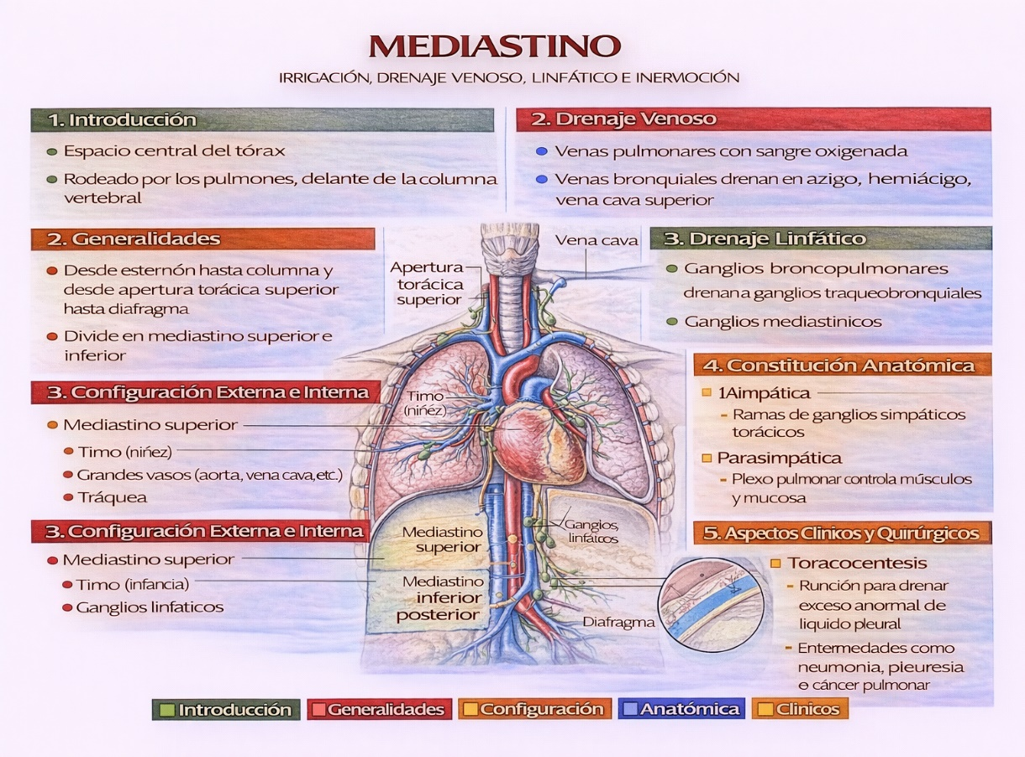

**2.5.4 Irrigación, drenaje venoso, linfático e inervación**

El **mediastino** es el compartimento central de la cavidad torácica, delimitado lateralmente por las cavidades pleurales, anteriormente por el esternón, posteriormente por la columna vertebral y, en sentido vertical, desde la abertura torácica superior hasta el diafragma. Contiene estructuras vitales como el corazón, grandes vasos, tráquea, esófago, nervios y ganglios linfáticos, lo que explica su gran relevancia anatómica y clínica (Moore, Dalley & Agur, 2023).

**Irrigación del mediastino**

La irrigación del mediastino depende principalmente de **ramas arteriales del sistema aórtico y subclavio**, que aseguran el aporte de sangre oxigenada a las estructuras mediastínicas.

Entre las principales arterias se incluyen:

* **Ramas de la aorta torácica**, como las arterias esofágicas, bronquiales y pericárdicas.
* **Arterias torácicas internas**, ramas de la arteria subclavia, que irrigan el mediastino anterior.
* **Arterias frénicas superiores**, que contribuyen a la irrigación del pericardio y del diafragma.

Este sistema arterial es esencial para mantener la función metabólica y estructural de órganos como el corazón, los grandes vasos y el esófago (Standring, 2021).

**Drenaje venoso del mediastino**

El drenaje venoso del mediastino recoge la sangre desoxigenada de sus estructuras y la dirige hacia la circulación sistémica, principalmente mediante:

* El **sistema ácigos**, conformado por la vena ácigos, hemiácigos y hemiácigos accesoria.
* Las **venas torácicas internas**.
* Las **venas braquiocefálicas**, que confluyen en la **vena cava superior**.

Este sistema venoso tiene una función clave en el retorno venoso del tórax y actúa como una vía colateral importante en casos de obstrucción de la vena cava superior (Moore et al., 2023).

**Drenaje linfático del mediastino**

El sistema linfático mediastínico cumple funciones fundamentales de **defensa inmunológica**, drenaje de líquidos intersticiales y transporte de lípidos. El drenaje se realiza a través de:

* **Ganglios linfáticos mediastínicos anteriores**.
* **Ganglios paratraqueales y traqueobronquiales**.
* El **conducto torácico**, principal vía de retorno linfático al sistema venoso, que desemboca en la unión yugulosubclavia izquierda.

El drenaje linfático del mediastino es de gran importancia clínica debido a su papel en la **diseminación de infecciones, procesos inflamatorios y metástasis tumorales** (Drake, Vogl & Mitchell, 2020).

**Inervación del mediastino**

La inervación del mediastino está dada principalmente por el **sistema nervioso autónomo**, que regula funciones involuntarias de los órganos torácicos.

* **Inervación parasimpática**: proporcionada por el **nervio vago**, que participa en la regulación de la frecuencia cardiaca, la motilidad esofágica y la actividad secretora.
* **Inervación simpática**: proveniente de los **troncos simpáticos torácicos**, responsables de la modulación vascular y la respuesta al estrés.
* **Nervio frénico**: encargado de la inervación motora del diafragma y sensitiva del pericardio fibroso.

La interacción entre estos componentes nerviosos permite una coordinación funcional precisa entre los sistemas cardiovascular y respiratorio (Standring, 2021).

**Aspectos clínicos y quirúrgicos del mediastino**

Desde el punto de vista clínico, el mediastino es una región de alta relevancia debido a la concentración de estructuras vitales. Entre las principales patologías destacan:

* **Mediastinitis**, una infección grave y potencialmente mortal.
* **Tumores mediastínicos**, como timomas, linfomas y tumores de células germinales.
* **Síndromes compresivos**, como el síndrome de la vena cava superior, que producen disnea, edema facial y alteraciones neurológicas.
* **Adenopatías mediastínicas**, frecuentes en procesos infecciosos y neoplásicos.

En el ámbito quirúrgico, el mediastino es abordado en procedimientos como:

* **Mediastinoscopía**, utilizada para la biopsia de ganglios linfáticos.
* **Cirugía cardiotorácica**, para el acceso al corazón y grandes vasos.
* **Resección de masas mediastínicas**, que requiere un conocimiento anatómico preciso para evitar lesiones vasculares, nerviosas o respiratorias.

El manejo quirúrgico del mediastino implica un alto riesgo debido a la complejidad anatómica y la proximidad de estructuras críticas (Townsend et al., 2022).

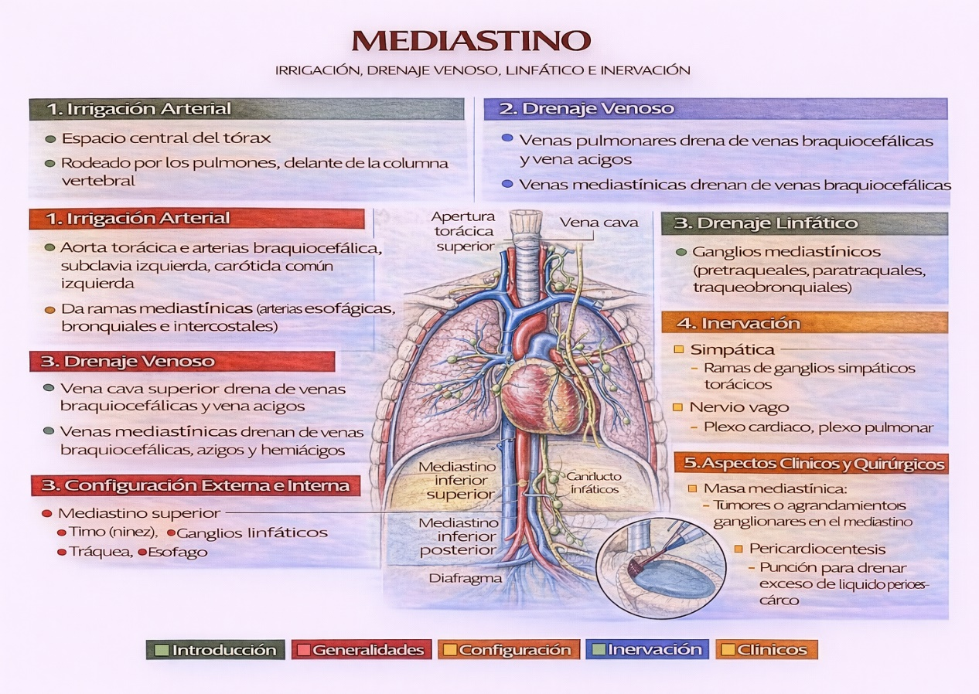

**Referencias (APA 7ª edición)**

* Guyton, A. C., & Hall, J. E. (2021). *Tratado de fisiología médica* (14.a ed.). Elsevier.
* Kumar, V., Abbas, A. K., & Aster, J. C. (2020). *Robbins y Cotran. Patología estructural y funcional* (10.a ed.). Elsevier.
* Moore, K. L., Dalley, A. F., & Agur, A. M. R. (2018). *Anatomía con orientación clínica* (8.a ed.). Wolters Kluwer.
* Standring, S. (2021). *Gray’s Anatomy: The Anatomical Basis of Clinical Practice* (42nd ed.). Elsevier.
* Shields, T. W., LoCicero, J., Reed, C. E., & Feins, R. H. (2018). *General Thoracic Surgery* (8th ed.). Wolters Kluwer.
* Strollo, D. C., & Rosado-de-Christenson, M. L. (2019). Tumors of the mediastinum. *Chest Surgery Clinics of North America, 29*(1), 1–18.